
Association pour l’Accès Santé – Université Paris Cité Année Universitaire 2025-2026

Diz. Mil.
Université Paris Cité A2SUP - Tutorat

0 1 2 3 4 5 6 7 8 9
Tuto n◦ : 2 UE (spé) : 5

Nom :
Prénom :
Numéro A2SUP :
IDENTIFICATION

0 1 2 3 4 5 6 7 8 9

M Unit.

CORRECTION
Examen Blanc n◦2 PASS

UE 5 : Histologie - Embryologie
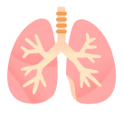
Durée de l’épreuve : 1h

A lire avant de commencer l’épreuve
Numéro A2SUP
Mil. Cent. Diz. Unit.

13
A B C D E

14
A B C D E

15
A B C D E

16
A B C D E
Contrôle
M Diz. J Unit. J Diz.

Date de naissance (JJ/MM)
1
A B C D E
2
A B C D E
25
A B C D E
26
A B C D E
37
A B C D E
38
A B C D E
39
A B C D E
40
A B C D E

3
A B C D E
4
A B C D E
27
A B C D E
28
A B C D E
Vérifiez que les informations saisies sur votre grille QCM sont correctes : nom, prénom et numéro étudiant.
Les correcteurs liquides ou en ruban de type Blanco, Tipp-Ex, et autres sont interdits car chaque question comporte une ligne de droit au remords.
Seule l’utilisation du stylo à bille noir est autorisée pour cocher les grilles.
6
A B C D E
18
A B C D E
30
A B C D E
42
A B C D E
Informations réglementaires
- Les questions sans réponse seront considérées comme nulles.
- Une grille QCM est à remplir pour l’ensemble de l’épreuve.
- Veiller à remplir complètement toute la surface des cases choisies.
- Ne pas gratter, ne pas raturer, ne pas mettre de croix ni aucun autre signe.
- Toute fraude ou tentative de fraude fera l’objet de poursuites disciplinaires (Décret n◦92-657 du 13 juillet 1992). Tout signe distinctif porté sur la grille QCM pouvant indiquer sa provenance constitue une fraude.
- Les calculatrices ne sont pas autorisées
- Aucun candidat n’est admis à quitter la salle d’examen avant la fin de l’épreuve.
8
A B C D E
5
A B C D E
7
A B C D E
9
A B C D E
10
A B C D E
17
A B C D E
19
A B C D E
20
A B C D E
21
A B C D E
22
A B C D E
29
A B C D E
31
A B C D E
32
A B C D E
33
A B C D E
34
A B C D E
41
A B C D E
43
A B C D E
44
A B C D E
45
A B C D E
Recommandations spécifiques à l’épreuve

Informations sur l’épreuve
Le sujet contient 27 pages numérotées de 1 à 27 et comporte 45 questions. Merci de vérifier au début de l’épreuve que le sujet est complet.
11
A B C D E
12
A B C D E
23
A B C D E
24
A B C D E
35
A B C D E
36
A B C D E







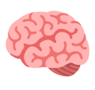


Question 1
Mot de la marmotte
COUCOUUU
Omg le deuxième tuto est déjà terminé...Je suis nostalgique de tout mais bref BRAVO À TOUS pour avoir terminé ce tuto, que vous étiez en présentiel ou distanciel, j’espère
que vous avez kiffé le sujet, en tout cas nous on a adoré le faire pour vous !! Avant de
commencer à débiter, j’aimerais remercier TOUS LES TUTEURS qui ont participé
à la préparation de mon deuxième bébé , vraiment sans eux je n’aurais clairement pas eu
les capacités pour sortir ce magnifique sujet, donc merci énormément à eux .
Maintenant parlons un peu plus du tuto ! Vous l’avez vu, dans ce tuto, il y avait de très GROS chapitres (hmm tissu musculaire et nerveux ), ce sont des chapitres difficiles, je le sais et c’est pour ça que si jamais vous avez eu du mal, sachez que c’est totalement normal.

Vous connaissez la chanson, on pense à bien faire la correction, il y a des petits rappels de cours à chaque fois, notez vos erreurs quelque part si vous le voulez, mais je vous conseille de vraiment faire la correction en étant actif, parce que vous retiendrez beaucoup mieux .

Sur ce, je vous souhaite un énorme bon courage pour cette correction et vous pouvez tous être
super fiers de vous, vous avez déjà fait plus de la moitié du S1 et c’est juste incroyable
, juste continuez à tout donner, je vous promets que durant cette année vous allez vous découvrir, vous allez grandir et vous surpasser encore et encore, même quand vous penserez que tout est impossible... Alors à partir de maintenant, plus de place aux doutes (ça prend trop la tête pour rien), et juste avancez, n’écoutez pas les gens autour de vous qui vous stressent, et ne cessez jamais d’être fiers de vous.
Aller bisous la team et bonne correction
!!
Diana maRMotte Hyper Énervée d’avoir dormi à 23h au lieu de 21h30...
Concernant la préparation en microscopie électronique, laquelle (lesquelles) des propo-sitions suivantes est (sont) exacte(s) ?
- Les étapes de préparation de l’échantillon sont : fixation, inclusion, coupe et coloration
- La fixation se fait avec du formaldéhyde et la post-fixation avec du tétraoxyde d’osmium
C. L’inclusion se fait dans de la résine
D. La coupe est réalisée à l’aide d’un ultramicrotome
E. Les coupes peuvent être semi-fines (5 µm) ou ultra-fines (1-2 µm)



Question 1
- Item A → Les étapes de préparation de l’échantillon sont : fixation, inclusion, coupe et coloration Allez, on commence avec un piège (vous verrez, cette UE ne jure que par ça, mais on l’adore quand même). Ça, ce sont les étapes de préparation d’échantillons destinés au microscope optique (MO) ! Oui, il faut faire attention : là, l’énoncé vous parle bien de microscopie électronique. Pour le ME, les étapes de préparation sont : fixation (et post-fixation), inclusion, coupe et c’est tout ! Pas besoin de coloration au ME, car c’est un faisceau d’électrons (qui s’en fiche des couleurs) qui va traverser l’échantillon, pas un faisceau de lumière comme au MO.
- Item B → La fixation se fait avec du formaldéhyde et la post-fixation avec du tétraoxyde …
On serait tenté de cocher cet item, parce que la post-fixation se fait bien avec du tétraoxyde d’osmium MAIS on fait attention à tous les détails : la fixation se fait avec du glutaraldéhyde, pas du formaldéhyde . Le formaldéhyde c’est pour le microscope optique.
C Item C → L’inclusion se fait dans de la résine
Toutafé ! Après fixation, on plonge notre échantillon (de petite taille) dans un moule rempli de résine liquide (ex : résine époxy), pas la peine d’utiliser de paraffine ou de cryoprotecteur.
C Item D → La coupe est réalisée à l’aide d’un ultramicrotome
Yessss, cet outil très précis nous permet d’obtenir des coupes hyper fines grâce à un couteau en verre ou en diamant.
- Item E → Les coupes peuvent être semi-fines (5 µm) ou ultra-fines (1-2 µm)
Ok celui-là je dois admettre qu’il est hyper méchant… Globalement, l’item est juste : les coupes des échantillons en microscopie électronique peuvent être semi-fines ou ultra-fines.
Non, en fait le problème se situe au niveau des ordres de grandeur. Les coupes semi-fines font environ 1-2 µm d’épaisseur et les coupes ultra-fines sont plutôt de l’ordre du nm (50-100 nm). Une épaisseur de 5 µm correspond à une coupe mince, qu’on va plutôt utiliser en microscopie optique. Bon courage pour la suite, vous êtes des boss !
Réponses vraies : C et D

Question 2
Concernant l‘histoenzymologie, laquelle (lesquelles) des propositions suivantes est (sont) exacte(s) ?
- L‘histoenzymologie permet de déceler et localiser les enzymes en mettant en évidence le produit de leur action
- La technique nécessite l’utilisation d’un anticorps secondaire
C. L‘activité enzymatique se fait uniquement à partir de tissus frais ou congelés
D. Elle permet notamment de mettre en évidence l’activité ATPasique musculaire
E. Cette méthode fonctionne grâce aux enzymes, devenant colorées après fixation à leur substrat

Question 3

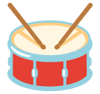
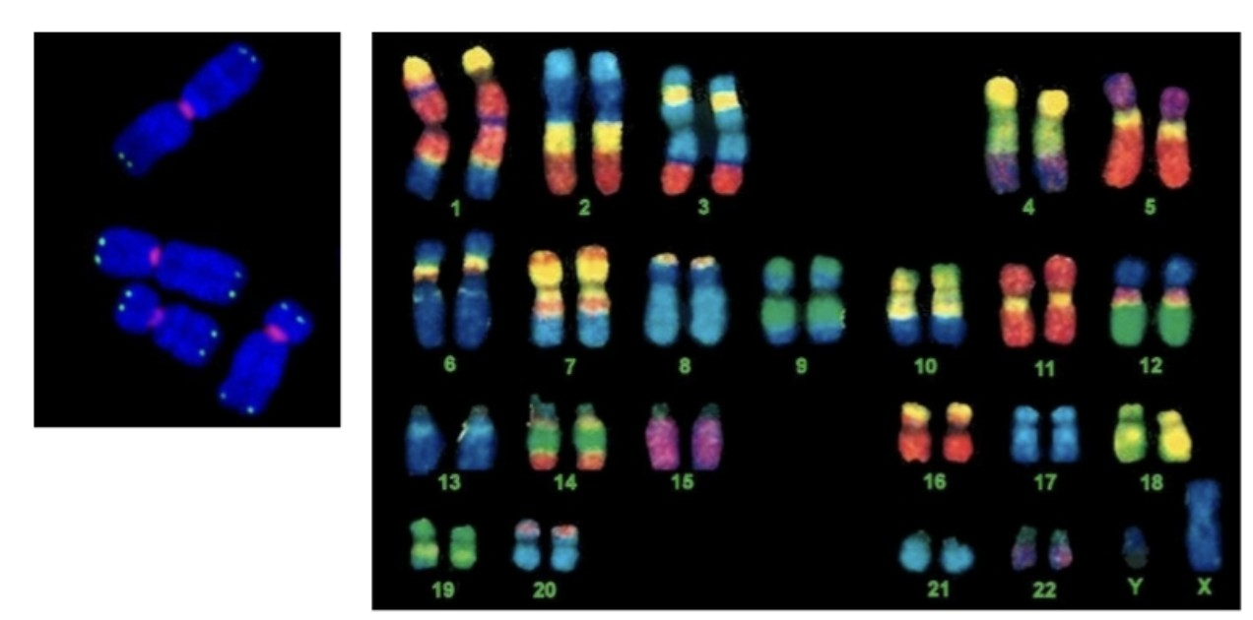

- Item A → L’hybridation in situ permet de localiser des séquences non spécifiques d’ADN ou … Aïe, non. Presque bon mais avec cette technique on repère des séquences spécifiques, sinon la sonde s’hybriderait avec tous les morceaux d’ARN qui traînent (il y en vraiment beaucoup dans une cellule). Petit rappel sur cette méthode, on va utiliser une sonde nucléique, c’est-à-dire une suite de nucléotides qu’on a choisi et qui correspond au brin d’ADN ou d’ARN qui nous intéresse. Les deux séquences sont complémentaires. Notre sonde est marquée pour que, quand on l’introduit dans notre cellule, on puisse la retrouver. Avec ça on peut, par exemple, rendre compte de la transcription d’un gène.
- Item B → Le marquage de la sonde peut se faire aux isotopes radioactifs (sondes froides)
Lisez-bien les items jusqu’à la fin, en particulier ce qui est entre parenthèses. Les sondes marquées aux isotopes radioactifs correspondent aux sondes chaudes, les sondes froides c’est le nom qu’on donne à celles qui sont marquées aux fluorochromes (vachement plus stylée d’après moi, c’est fluorescent et tout). Les sondes peuvent aussi être marquées à la biotine ou encore la digoxygénine (à mes souhaits, sérieux il est barbare ce nom).
- Item C → La FISH (Fluorescence in situ hybridization) permet la réalisation d’un génotype
NOOON, on peut faire un caryotype. Pour obtenir un génotype, on fait un roulement de tambours un génotypage !! Pour bien faire la différence, un génotype est la composition allélique
d’un individu (en histologie c’est pas vraiment ce qui nous intéresse). Un caryotype c’est bien plus sympa (qui s’en fiche de mon avis), on observe l’ensemble des chromosomes constituant le patrimoine génétique d’un individu. Je vous mets une belle image de votre cours :

Question 3
Question 2
- Item A → L‘histoenzymologie permet de déceler et localiser les enzymes en mettant en …
Eh non ! Un piège pour commencer
TIVITÉ ENZYMATIQUE en mettant en évidence le produit de leur action. Faites attention ++ à ça, une fois qu‘on est tombés dans le piège on le retient haha.
- Item B → La technique nécessite l’utilisation d’un anticorps secondaire
Ahi on fait gaffe à pas tout confondre ! L’histoenzymologie repose sur l’utilisation d’enzyme ! C’est l’immunohistochimie qui nécessite l’utilisation d’anticorps (d’où le préfixe immuno).
C Item C → L‘activité enzymatique se fait uniquement à partir de tissus frais ou congelés
l‘histoenzymologie permet de déceler et localiser une AC-
Tout à fait ! Noté noir sur blanc dans le diapo du cours .
C Item D → Elle permet notamment de mettre en évidence l’activité ATPasique musculaire Exactement ! Plein de détails je sais c‘est pas facile mais ça rentrera au fur et à mesure promis. Les myocytes seront colorés soit en beige soit en marron, selon le pH.
- Item E → Cette méthode fonctionne grâce aux enzymes, devenant colorées après fixation à … Attention !! Cette méthode fonctionne bien grâce aux enzymes, mais c’est les substrats qui de-viennent colorés après l’action des enyzmes !
Réponses vraies : C et D
Concernant l’hybridation in situ, laquelle (lesquelles) des propositions suivantes est (sont) exacte(s) ?
- L’hybridation in situ permet de localiser des séquences non spécifiques d’ADN ou d’ARN
- Le marquage de la sonde peut se faire aux isotopes radioactifs (sondes froides)
- La FISH (Fluorescence in situ hybridization) permet la réalisation d’un génotype
- L’hybridation de la sonde avec la séquence cible est instable
Diapo 43 - Méthode d’étude en histologie humaine - Dr. Mouton-Liger

- Item D → L’hybridation de la sonde avec la séquence cible est instable
L’hybridation de la sonde avec la séquence d’ADN ou d’ARN est stable !
C Item E → La sonde est dans certains cas de l’ARN de synthèse ou un riboprobe
Yep, les sondes prennent aussi la forme d’oligonucléotides de synthèse, de fragments d’ADN OU d’ARN de synthèse, ces derniers sont les fameux riboprobes .

Réponse vraie : E

E. La sonde est dans certains cas de l’ARN de synthèse ou un riboprobe

Question 4
- Item E → Il n’existe pas de spécialisations en dehors du pôle apical
Ayaaa on fait attention aux items comme ça, et on se rappelle que les replis basolatéraux ne sont pas des spécialisations apicales ! Donc l’item est faux.
Réponses vraies : A, B, C et D
Concernant la polarité des épithélium, laquelle (lesquelles) des propositions suivantes est (sont) exacte(s) ?

- La polarité de la cellule épithéliale définit 3 régions
- La localisation des fonctions épithéliales est à l’extrémité opposée de la lame basale
- On a la présence de jonctions au niveau latéral
- La présence de jonctions étanches permet une composition biochimique différente entre le pôle apical et basal

- Il n’existe pas de spécialisations en dehors du pôle apical

Question 5

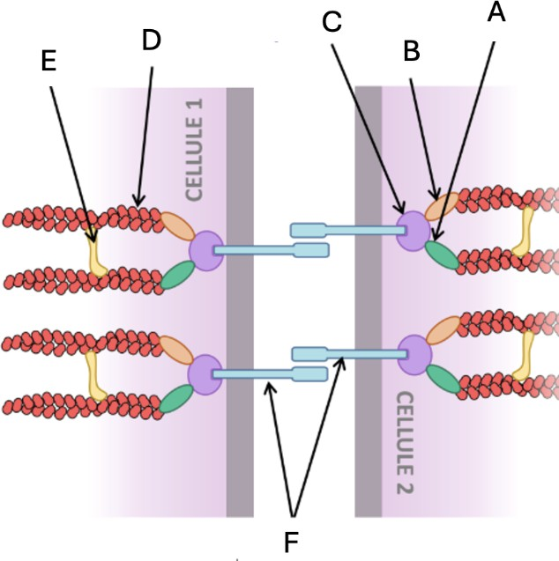

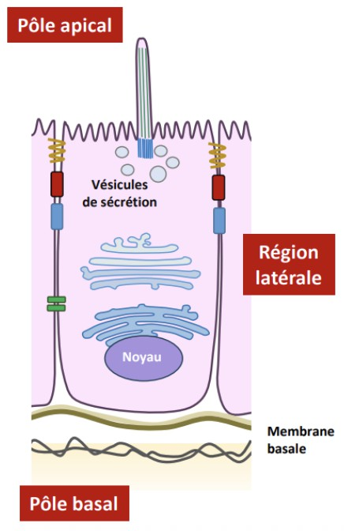
Concernant le schéma ci-dessus, laquelle (lesquelles) des propositions suivantes est (sont) exacte(s) ?
Question 4
C Item A → La polarité de la cellule épithéliale définit 3 régions
Oui, l’une des particularités des cellules épithéliales est en effet qu’elles ont des régions spécifiques
qui sont : le pôle apical, le pôle basal, et les régions latérales. Ces régions vont participer aux fonctions de la cellule.
Diapo 12 - Tissu épithélial - Dr. Mouton-Liger
C Item B → La localisation des fonctions épithéliales est à l’extrémité opposée de la lame basale C’est exact, il faut bien avoir la représentation d’une cellule épithéliale dans sa tête et tout devient facile, on se souvient alors que les fonctions les plus importantes de la cellule comme l’absorption, qui sont à l’opposé de la lame basale.
C Item C → On a la présence de jonctions au niveau latéral
Cette polarité se traduit bien par la présence de jonctions spécialisées au niveau latéral, ces jonctions
participent à la hiérarchisation de la cellule et aussi à l’orientation de ses fonctions au niveau du pôle apical.
C Item D → La présence de jonctions étanches permet une composition biochimique différente … Oui c’est exactement ça ! Les jonctions serrées, qui permettent l’étanchéité vont former une ceinture qui séparera le compartiment apical du compartiment baso-latéral.
  - La protéine désignée par la lettre A est l’α-actinine
B. La structure désignée la lettre F sont liées via les ions Ca²⁺
C. La protéine désignée par la lettre C correspond à la vinculine
D. L’α-caténine et la β-caténine relient les filaments d’actine aux protéines d’ancrage
E. Cette jonction forme une ceinture péricellulaire proche du pôle apical des cellules
Question 5
- Item A → La protéine désignée par la lettre A est l’α-actinine
Ahiii non c’est pas l’α-actinine mais l’α-caténine ! L’α-actinine permet de relier les filaments d’ac-tine entre eux.
C Item B → La structure désignée la lettre F sont liées via les ions Ca2+
Exactement ! Ce sont des protéines transmembranaires de la famille des cadhérines. Vous avez en biocell que les cadhérines pouvaient se lier entre elles grâce au calcium et que si y a pas assez de calcium (dans certains cas pathologiques), on pouvait avoir une dissociation des cadhérines.


- Item C → La protéine désignée par la lettre C correspond à la vinculine
Purée de pomme de terre , c’est pas la vinculine mais la β-caténine…
C Item D → L’α-caténine et la β-caténine relient les filaments d’actine aux protéines d’ancrage Yayyy, l’α-caténine et la β-caténine permettent de faire le pont entre les cadhérines (protéines d’ancrage).
C Item E → Cette jonction forme une ceinture péricellulaire proche du pôle apical des cellules Exactement ! Ce schéma représente les jonctions adhérentes et elles forment bien une ceinture proche du pôle apical des cellules. Elles relient les filaments d’actine de cellules épithéliales adja-centes.
Réponses vraies : B, D et E

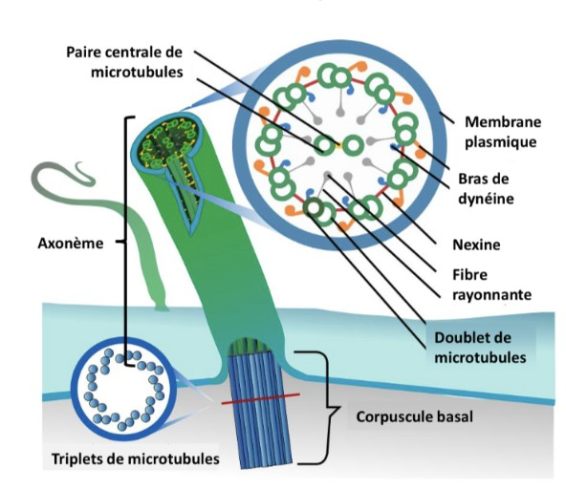
Question 6

Diapo 65 - Tissu épithélial - Dr. Mouton-Liger

C Item E → Les bras de dynéine participent au mouvement des cils
Dernier item vrai ! En effet, les bras de dynéine sont répartis le long des microtubules et jouent le rôle de moteur moléculaire, ce qui permet le déplacement des microtubules. Vous pouvez les voir sur le schéma que j’ai mis dans la correction de l’item D.
Réponse vraie : E
Concernant les cils, laquelle (lesquelles) des propositions suivantes est (sont) exacte(s) ?
- Les cils sont présents en grande quantité dans les tubules rénaux
- Au niveau des trompes de Fallope, les cils servent principalement au déplacement du mucus
- En coupe longitudinale, il est possible de distinguer 2 parties : l’axonème et la racine ciliaire
- L’axonème est constitué, entre autres, d’une paire centrale et de 9 triplets externes de micro-tubules
E. Les bras de dynéine participent au mouvement des cils

Question 7

Concernant les structures exocrines, indiquez laquelle (lesquelles) des propositions sui-vantes est (sont) exacte(s) ?
Question 6
- Item A → Les cils sont présents en grande quantité dans les tubules rénaux
Presque bon, à un mot près… Dans vos cellules, vous allez retrouver une grande quantité de cils. Cependant, dans votre cours, on l’exprime en plusieurs centaines de cils par cellule, et pas plusieurs dizaines. Désolée (non) .
- Item B → Au niveau des trompes de Fallope, les cils servent principalement au déplacement … Non non non les amis, j’ai tout mélangé là. Certes, les cils servent bien au déplacement du mucus, mais c’est au niveau de l’épithélium respiratoire, alors que dans les trompes de Fallope, les cils servent pour la migration de l’ovocyte. Courage la team !
- Item C → En coupe longitudinale, il est possible de distinguer 2 parties : l’axonème et la racine … Malheureusement, on distingue pas 2 parties, mais 3 : l’axonème, la racine ciliaire, et entre les deux, le corpuscule basal.
- Item D → L’axonème est constitué, entre autres, d’une paire centrale et de 9 triplets externes … Attention aux confusions ! Au niveau de l’axonème, c’est des doublets de microtubules que l’on retrouve, tandis que les triplets de microtubules permettent de former le corpuscule basal. Je vous mets l’image du cours :
- Le structure exocrines intra-épithéliales peuvent être unicellulaires ou pluricellu-laires
- Les glandes pluricellulaires sont regroupées en amas ou en “nappe”
C. Le canal excréteur sécrète le produit dans la lumière
D. Les glandes intra-épithéliales peuvent avoir un canal excréteur non ramifié
E. Les structures exocrines sont toujours composées de 2 régions fonctionnelles distinctes : l’adé-nomère et le canal excréteur
Question 7
C Item A → Le structure exocrines intra-épithéliales peuvent être unicellulaires ou pluricellulaires Pile la team ! Les glandes intra-épithéliales unicellulaires sont des cellules glandulaires isolées au sein de l’épithélium, ce sont essentiellement des cellules à mucus (pas à savoir je vous rassure).
C Item B → Les glandes pluricellulaires sont regroupées en amas ou en “nappe”
Eh eh eh encore correct !


- Item C → Le canal excréteur sécrète le produit dans la lumière
WOWOOWOOWOWOW NONONO
duit, le canal excréteur ne fait que conduire le produit dans la lumière.
piège classique. C’est l’adénomère qui sécrète le pro-
C Item D → Les glandes intra-épithéliales peuvent avoir un canal excréteur non ramifié
Hmm un peu vicieux désoléeee… Les glandes intra-épithéliales n’ont pas de canal excréteur parce que ce sont des glandes qui sont directement dans le tissu de revêtement.
- Item E → Les structures exocrines sont toujours composées de 2 régions fonctionnelles …
Ayyy très péremptoire donc on est vigilant +++, certaines glandes n’ont pas de canal excréteur sorry.
Réponses vraies : A, B et D

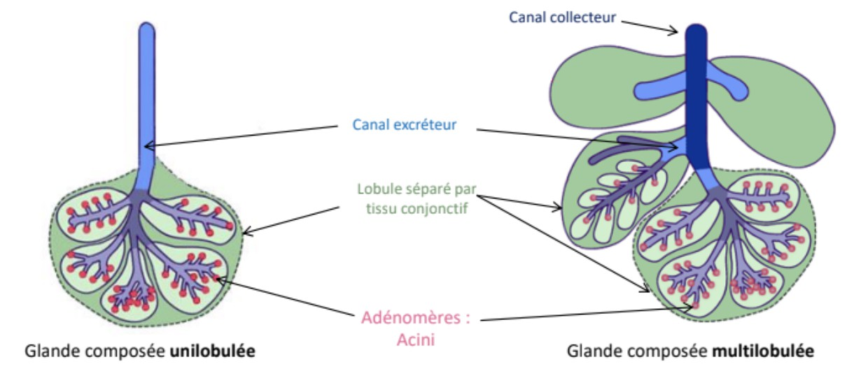
Question 8
C Item C → Lorsqu’elles sont dites composées elles peuvent être unilobulée ou multilobuléee
Vrai cette fois, une glande composée unilobulée se termine par un canal excréteur unique, en revanche la glande composée multilobulée a plusieurs canaux excréteurs (qui sortent de différents lobules séparés par du tissu conjonctif) et qui se terminent dans un canal collecteur.
Diapo 23 - Tissu épithélial - Dr. Mouton-Liger

- Item D → L’adénomère des glandes exocrines non composées est dit alvéolaire lorsque c’est … Tu avais vu le piège je suis sûre, si ce n’est pas le jour du tuto c’est en relisant la correction aujourd’hui. En effet l’adénomère alvéolaire est en forme de sac avec une grande lumière et c’est l’adénomère acinaire qui est un acini sphérique avec une petite lumière. Allez je te donne la dernière morphologie d’adénomère lorsqu’ils ont une organisation simple : il s’agit de l’adénomère tubulaire qui est un tubule en forme de “doigt de gant”.
- Item E → Le canal excréteur a pour seul rôle le transport du produit de sécrétion vers l’extérieur Désoléeee. Jamais 2 sans 3 et donc voici la troisième mauvaise réponse de cette question 8. Faites toujours attention aux questions exclusives. Le canal excréteur a bien une action de transport du produit de sécrétion de la glande vers l’extérieur mais il a aussi la possibilité de modifier ce produit de sécrétion (le pH, la composition ionique par exemple). Enfin on oublie pas que c’est très rare mais que certaines glandes exocrines n’ont pas de canal excréteur ! Allez bon courage pour la suite de la correction et n’oublie pas aussi, tu es un boss .
Réponses vraies : A et C
Concernant les glandes exocrines dans le tissu conjonctif, laquelle (lesquelles) des pro-positions suivantes est (sont) exacte(s) ?
A. Elles peuvent être composées ou simples
  - Elles sont dites composées lorsque leur adénomère est ramifié
C. Lorsqu’elles sont dites composées elles peuvent être unilobulée ou multilobuléee
- L’adénomère des glandes exocrines non composées est dit alvéolaire lorsque c’est un acini sphérique avec une petite lumière
- Le canal excréteur a pour seul rôle le transport du produit de sécrétion vers l’extérieur

Question 9
Question 8
C Item A → Elles peuvent être composées ou simples
Et oui c’est tout simple, selon la forme du canal excréteur on a deux sortes de glandes exocrines, les simples (= non composées) qui ont un canal excréteur unique, non ramifié et puis les composées qui ont un canal excréteur ramifié c’est à dire qu’il y a plusieurs canaux qui se jettent dans un canal collecteur.
- Item B → Elles sont dites composées lorsque leur adénomère est ramifié
Non, non, non, attention piège facile. Une glande exocrine est composée ou non en fonction de la morphologie de son canal excréteur : non ramifié ou ramifié (des petits canaux (excréteurs) qui se jettent dans un grand (collecteur). La morphologie de l’adénomère ne détermine pas si une glande exocrine est composée ou non.
Concernant la classification des glandes endocrines et amphicrines, laquelle (lesquelles) des propositions suivantes est (sont) exacte(s) ?
A. Les glandes endocrines trabéculaires sont organisées en cordon anastomosé
B. Les glandes endocrines sont entourées d’un tissu conjonctif peu vascularisé
C. L’adénohypophyse est un exemple de glande trabéculaire
D. Les glandes amphicrine homotypique contiennent à la fois des cellules endocrines et des cellules exocrines
E. Les glandes folliculaires forment un épithélium cubique simple

Question 9
C Item A → Les glandes endocrines trabéculaires sont organisées en cordon anastomosé
Tout à fait ! Ce sont des cellules jointives, richement vascularisées. Je vous glisse un schéma de
votre cours pour que vous puissiez visualiser.

Question 10
Concernant les fibres élastiques, laquelle (lesquelles) des propositions suivantes est (sont) exacte(s) ?
- Elles sont abondantes dans les tissus qui ont besoin de se contracter
- L’élastine est dégradé par la collagénase

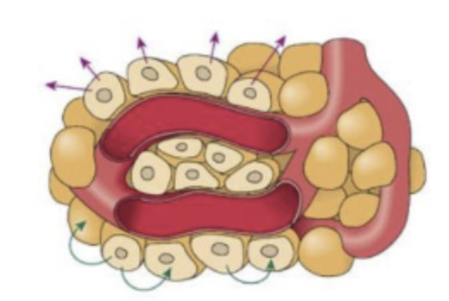
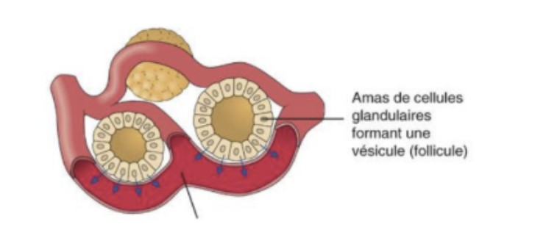
C. Les microfibrilles de fibrilline et de tropoélastine sont exportées par exocytose dans le milieu extracellulaire
D. La tropoélastine forme des filaments d’élastine qui s’intègrent aux microfibrilles de fibrilline via la MAGP
E. La fibre élastique est capable de s’étirer jusqu’à 150% puis de s’enrouler de manière aléatoire



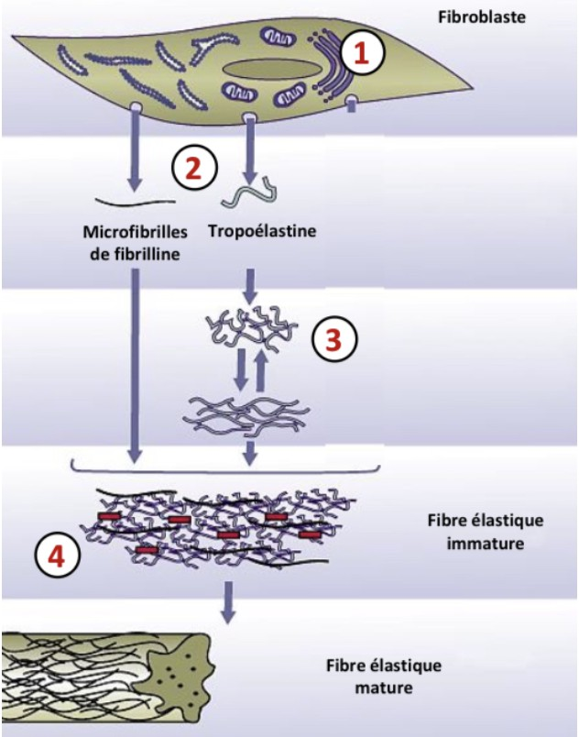
Diapo 28 - Tissu épithélial (pt2) - Dr. Mouton-Liger
Question 10
- Item A → Elles sont abondantes dans les tissus qui ont besoin de se contracter
Nous ne vous le répéterons jamais assez : LISEZ JUSQU’AU BOUT DE L’ITEM !!! Ça paraît juste, mais attention : « les fibres élastiques sont abondantes dans les tissus qui ont besoin de se rétracter après un phénomène de DILATATION ». Courage la famille, on va dire que tu le savais et que ce n’était qu’une petite erreur de lecture .
- Item B → L’élastine est dégradé par la collagénase
C’est presque ça, « l’élastine est dégradée par l’ÉLASTASE ». La tropoélastine, quant à elle, constitue l’élastine. La collagénase dégrade les fibres de collagène.
C Item C → Les microfibrilles de fibrilline et de tropoélastine sont exportées par exocytose dans … En effet, la synthèse des microfibrilles de fibrilline et tropoélastine se fait dans les fibroblastes pour être ensuite exportées dans l’espace extracellulaire via une exocytose, comme nous le montre le schéma du cours.
Diapo 50 - Tissu épithélial (pt2) - Dr. Mouton-Liger
- Item B → Les glandes endocrines sont entourées d’un tissu conjonctif peu vascularisé
Au contraire ! Les glandes endocrines déversent leur sécrétion directement dans la circulation san-
guine, pour cela, elles ont besoin d’un tissu conjonctif très vascularisé.
C Item C → L’adénohypophyse est un exemple de glande trabéculaire
Exactement, c’est un exemple de votre cours qui est à connaître. Il faut aussi retenir que la thyroïde
est un exemple de glandes folliculaires.
- Item D → Les glandes amphicrine homotypique contiennent à la fois des cellules endocrines et … Petit piège d’inversion, il faut faire attention, la glande amphicrine décrite ici est dite hétéro-typique. Pour rappel, une glande amphicrine est une glande qui possède à la fois des fonctions
endocrines (sécrétion dans le sang) et exocrines (sécrétion dans une lumière). Il en existe 2 types : les glandes amphicrines homotypiques qui sont composées d’un seul type de cellules à la fois exocrine et endocrine et les glandes amphicrines hétérotypiques qui sont composées de 2 types de cellules, certaines endocrines et d’autres exocrines.
C Item E → Les glandes folliculaires forment un épithélium cubique simple
Ouiii, c’est exactement ça ! Les glandes endocrines folliculaires possèdent des lobules sphériques
formés par un épithélium cubique simple. Je vous met un schéma de votre cours pour visualiser :

Diapo 28 - Tissu épithélial (pt2) - Dr. Mouton-Liger

Réponses vraies : A, C et E


Question 12
C Item D → La tropoélastine forme des filaments d’élastine qui s’intègrent aux microfibrilles de …
Item un peu long mais tout est bon !!! Allez bientôt la fin de la question, tiens bon le s .
C Item E → La fibre élastique est capable de s’étirer jusqu’à 150% puis de s’enrouler de manière …
Pile. (J’ai fait aucun effort pour cette correction mais azy tu sais déjà ).
Réponses vraies : C, D et E
Concernant les mastocytes, laquelle (lesquelles) des propositions suivantes est (sont) exacte(s) ?
- Ils interviennent dans les réactions allergiques et inflammatoires
- Le cytoplasme contient des granulations volumineuses et intensément basophiles
- Ses granulations présentent des propriétés métachromatiques
- Il s’agit d’une cellule sentinelle du système immunitaire
- La dégranulation des mastocytes est déclenchée par fixation à des IgE



Question 11
Question 12
C Item A → Ils interviennent dans les réactions allergiques et inflammatoires
Yep, les mastocytes détectent l’entrée de protéines étrangères ce qui va engendrer une réaction inflammatoire par dégranulation.
C Item B → Le cytoplasme contient des granulations volumineuses et intensément basophiles
Ouais, tout bon.
C Item C → Ses granulations présentent des propriétés métachromatiques
Oui, les mastocytes ont bien la propriété de modifier leur couleur naturelle à l’aide d’un colorant (=métachromatique).
C Item D → Il s’agit d’une cellule sentinelle du système immunitaire
Eh uiii c’est son rôle principal.
C Item E → La dégranulation des mastocytes est déclenchée par fixation à des IgE
Yep, pile. TIÉ UN TIGRE , FAIS TOI CONFIANCE LE S !
Réponses vraies : A, B, C, D et E
Concernant les fibroblastes, laquelle (lesquelles) des propositions suivantes est (sont) exacte(s) ?
A. Elle est la principale cellule résidente du tissu conjonctif
B. Il s’agit d’une cellule inactive, aplatie et qui peut se diviser
C. Le cytoplasme des fibroblastes est peu dense mais riche en organites
D. Ils possèdent un noyau allongé et dense, avec 1 à 3 nucléoles et quelques amas de chromatine
E. Lors de la détersion durant la cicatrisation, les monocytes, lymphocytes et masto-cytes sont actifs

C Item A → Elle est la principale cellule résidente du tissu conjonctif
T’es trop le/la boss que tu penses être au final.
- Item B → Il s’agit d’une cellule inactive, aplatie et qui peut se diviser

Question 11

NANNN, un fibroblaste est une cellule ACTIVE ÉTOILÉE ou FUSIFORME et capable de se diviser. Si tu confonds les 2, pense à un astre (le soleil ) qui est actif, donc les fibroblASTES sont actifs (on fait comme on peut en terme de moyen mnémo mdrr #nojudgment).
C Item C → Le cytoplasme des fibroblastes est peu dense mais riche en organites
C’est exactement cela. La cellule est très active car elle possède de nombreux organites (mitochon-dries, réticulum endoplasmique granuleux, centrosomes…), ce qui lui permet de produire l’énergie nécessaire, d’assurer sa mobilité et de maintenir une activité soutenue.
- Item D → Ils possèdent un noyau allongé et dense, avec 1 à 3 nucléoles et quelques amas de … J’avoue que c’est méchant mais c’était 1 à 2 nucléole. (promis je suis gentille à la base, demandez au RM chimie ou biochimie, ils vous le confirmeront ).
C Item E → Lors de la détersion durant la cicatrisation, les monocytes, lymphocytes et … Babababababaaaaa trop fort.e . Ces cellules vont permettre d’équilibrer la réponse inflammatoire et favoriser la transition vers la cicatrisation.
Réponses vraies : A, C et E

Question 13



Concernant le tissu adipeux, laquelle (lesquelles) des propositions suivantes est (sont) exacte(s) ?
A. Les adipocytes blancs ou uniloculaires sont plus nombreux que les adipocytes bruns ou multiloculaires
B. Les adipocytes de la graisse blanche sont entourés d’une membrane basale épaisse et d’une MEC de fibres de réticuline

C. Les adipocytes de la graisse brune sont responsables de la thermogenèse sans frisson
D. Le tissu adipeux brun est très présent chez l’adulte, notamment dans la région cervicale
E. On retrouve entre autre, du tissu adipeux blanc au niveau des orbites, de la paume et de la face plantaire

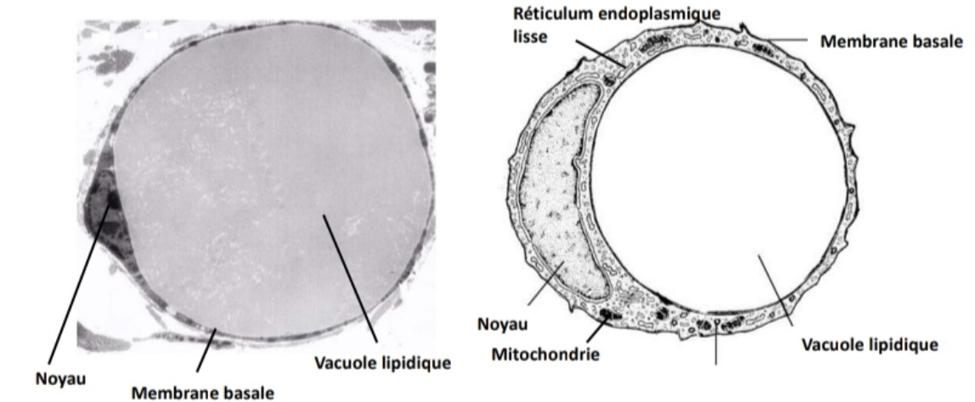
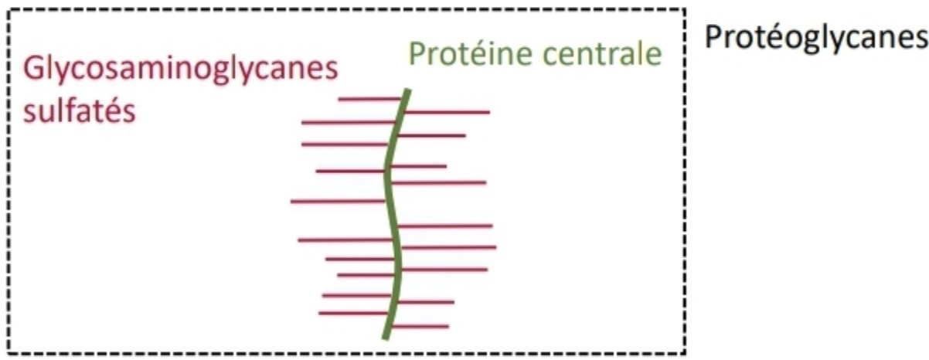
Question 14
Question 13
C Item A → Les adipocytes blancs ou uniloculaires sont plus nombreux que les adipocytes bruns …
Yep ! Les adipocytes blancs sont aussi dits “uniloculaires” car ils ont une unique vacuole qui occupe
la quasi-totalité de la cellule, contrairement aux adipocytes de la graisse brune qui en possèdent
plusieurs d’où le “multiloculaires”. On a BEAUCOUP d’adipocytes car ils sont spécialisés dans le stockage des triglycérides qui représentent la plus grande forme d’énergie de l’organisme.
- Item B → Les adipocytes de la graisse blanche sont entourés d’une membrane basale épaisse …
Ils sont entourés d’une fine membrane basale. Je vous remets un schéma du cours :
Diapo 26 - Tissu conjonctif - Dr. Mouton-Liger

C Item C → Les adipocytes de la graisse brune sont responsables de la thermogenèse sans frisson Tout bon, on l’appelle aussi la thermogenèse sans frisson. Elle est particulièrement utilisée chez les nourrissons, elle n’est presque plus présente chez l’adulte.
- Item D → Le tissu adipeux brun est très présent chez l’adulte, notamment dans la région … Non désolée le tissu adipeux brun est plutôt rare chez l’adulte, par contre tout le reste de l’item est vrai !
C Item E → On retrouve entre autre, du tissu adipeux blanc au niveau des orbites, de la paume … Yes yes yes, la localisation du tissu adipeux blanc est également différente selon le genre ! Chez l’homme, il sera surtout présent au niveau de la nique et des épaules, tandis que chez la femme, ce sera plus au niveau de la poitrine, des hanches et des fesses.
Réponses vraies : A, C et E
  - Item A → Elle est riche en fibres de réticuline
Elle est composée de fibres de collagène certes, mais pas de réticuline. Selon les types de cartilages, il y a une balance différente entre le collagène et les fibres élastiques.
C Item B → On y trouve en majorité du collagène de type II
Yep ! Le collagène de type 2 est en effet majoritaire.On trouve également des collagènes de type VI, IX et X, en petites quantités peut-être, mais il ne faudrait pas les oublier, ils sont surtout là pour la stabilisation du réseau de collagène II.
  - Item C → La substance fondamentale du cartilage est très riche en glycosaminoglycanes …
Les GAGs sont fortement chargés négativement ! Sinon c’est vrai que la substance fondamen-tale des tissus cartilagineux est particulièrement riches en glycosaminoglycanes. C’est un gel hyper hydraté, la charge négative des glycosaminoglycanes est notamment à l’origine de la grande affi-nité avec l’eau, composé polaire. Ça rend la substance fondamentale du cartilage résistante à la compression et à la déformation.
  - Item D → Le principal protéoglycane trouvé dans la substance fondamentale est le …
Bon, encore un item faux, j’abuse. Le chondroïtine sulfate est en effet très présent dans la SF cartilagineuse, le problème c’est que ce n’est pas un protéoglycane, c’est glycosaminoglycane. Rappel du cours sur le tissu conjonctif : un protéoglycane est composée d’une protéine centrale liée à plusieurs GAGs par des liaisons covalentes. Ça donne ce super schéma issu de votre cours :

Question 14
Concernant la matrice extracellulaire cartilagineuse, laquelle (lesquelles) des proposi-tions suivantes est (sont) exacte(s) ?
- Elle est riche en fibres de réticuline
Diapo 28 - Tissu conjonctif - Dr. Mouton-Liger

C Item E → On y trouve notamment des enzymes protéolytiques telle que la métalloprotéinase Enfin un item vrai (on l’attendait celui-là). Les métalloprotéinases au même titre que les aggréca-nases sont des enzymes protéolytiques présentes dans la substance fondamentale qui interviennent dans la dégradation de la MEC, elles sont essentielles à son renouvellement. La question n’était pas facile, vous êtes des boss d’avoir fini cette correction /emojimuscle.

Réponses vraies : B et E

B. On y trouve en majorité du collagène de type II
- La substance fondamentale du cartilage est très riche en glycosaminoglycanes chargés positive-ment
- Le principal protéoglycane trouvé dans la substance fondamentale est le chondroïtine sulfate
E. On y trouve notamment des enzymes protéolytiques telle que la métalloprotéinase

Question 15
Concernant le périchondre, laquelle (lesquelles) des propositions suivantes est (sont) exacte(s) ?
- Le périchondre est un tissu conjonctif spécialisé avec 2 couches
- Il est présent à la surface de tous les cartilages sauf les cartilages élastiques
C. Les fibres de Sharpey permettent l’amarrage du périchondre au cartilage
D. Le périchondre fibreux est une couche richement vascularisée dite nourricière
- Lors de la croissance appositionnelle, les fibroblastes au contact de la couche chondrogènique se différencient en chondroplastes par métaphasie

Question 16

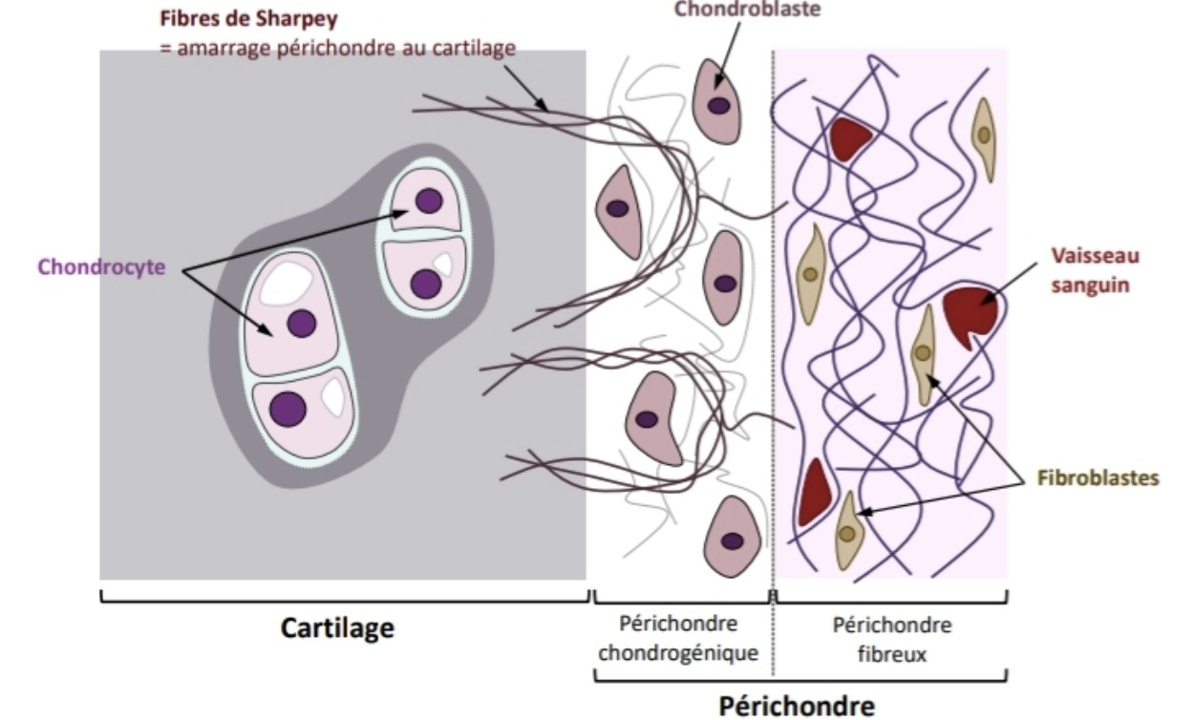
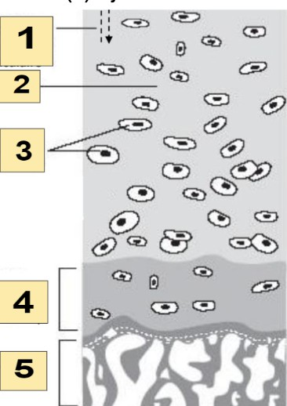
Concernant le schéma ci-dessus, laquelle (lesquelles) des propositions suivantes est (sont) exacte(s) ?
Question 15
- Item A → Le périchondre est un tissu conjonctif spécialisé avec 2 couches
Aïe, il s’agit d’un tissu conjonctif non spécialisé. On peut en revanche bien distinguer deux couches : le périchondre fibreux et le périchondre chondrogénique. Je vous remets ce magnifique schéma du cours :
Diapo 18 - Tissus squelettiques (pt1) - Dr. Mouton-Liger

- Item B → Il est présent à la surface de tous les cartilages sauf les cartilages élastiques
Partout sauf à la surface des cartilages articulaires, attention, lisez bien l’item jusqu’à la fin.
C Item C → Les fibres de Sharpey permettent l’amarrage du périchondre au cartilage
C’est ça, on les voit bien sur le schéma de rappel dans l’item A.
C Item D → Le périchondre fibreux est une couche richement vascularisée dite nourricière Exactement ! Il y a plein de vaisseaux sanguins qui apportent les nutriments nécessaires au cartilage, c’est pour ça qu’elle porte le nom de nourricière.
- Item E → Lors de la croissance appositionnelle, les fibroblastes au contact de la couche … Presque ! Ce phénomène c’est la métaplasie, pas la métaphasie (j’ai inventé un mot, appelez-moi l’Académie Française). Et secundo, les fibroblastes ne se différencient pas en chondroPlastes mais en chondroBlastes !
Réponses vraies : C et D
A. La zone 2 désigne la matrice extracellulaire
- La zone 4 désigne l’os sous-chondral
C. Ce schéma représente un cartilage articulaire
D. La zone 3 désigne des chondrocytes
E. La zone 5 correspond au périoste
Question 16
C Item A → La zone 2 désigne la matrice extracellulaire
Oui, les schéma en plus de pouvoir tomber au concours, ils vous aident à visualiser dans l’espace et parfois à mieux comprendre les relations avec les éléments qui les entourent. En connaître un maximum.
- Item B → La zone 4 désigne l’os sous-chondral
Attention les items peuvent être mis dans le désordre comme c’est le cas ici. De plus, on voit dans la proposition 5 qu’on nous propose une alternative pour où se trouve l’os sous-chondral, le 4 du schéma correspond en réalité au cartilage sous-chondral.

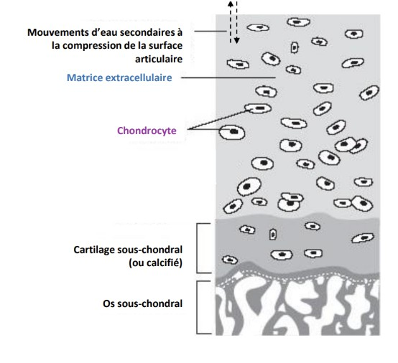
Question 17
C Item C → Ce schéma représente un cartilage articulaire
Oui, ce schéma représente un cas particulier de cartilage hyalin : le cartilage articulaire. Voici le schéma global pour que vous puissiez vous situer et situer les différents éléments qui le composent.
Diapo 38 - Tissus squelettiques (pt2) - Dr. Mouton-Liger

C Item D → La zone 3 désigne des chondrocytes
OUI !!! C’est nickel si vous aviez des doutes revoir le schéma.
- Item E → La zone 5 correspond au périoste
No no no amigo cette zone correspond à l’os sous chondral.
Réponses vraies : A, C et D
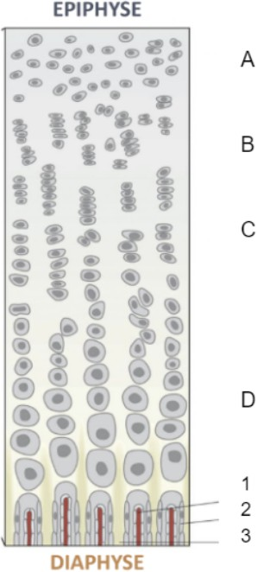

Concernant le schéma ci-dessous, laquelle (lesquelles) des propositions suivantes est (sont) exacte(s) ?
- Il s’agit du cartilage de conjugaison qui permet la croissance en longueur des os longs chez l’enfant
- La zone A correspond à la zone de réserve
- La zone B correspond à la zone de maturation

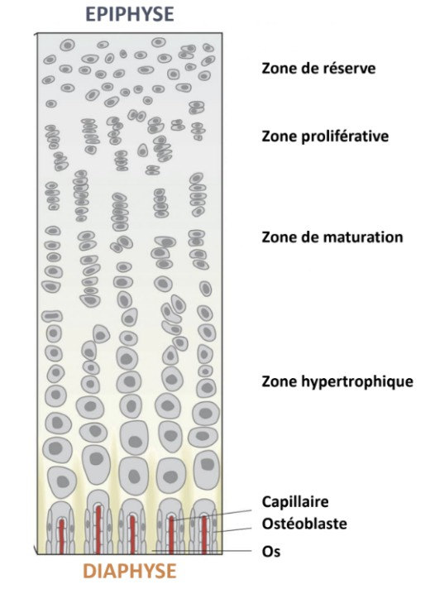
D. Les chondrocytes de la zone D synthétisent du collagène de type X
E. Les chondrocytes morts permettent l’ossification du cartilage
Question 17
C Item A → Il s’agit du cartilage de conjugaison qui permet la croissance en longueur des os …
Tout juste ! On va avoir ici, des chondrocytes qui seront capables de se diviser.
C Item B → La zone A correspond à la zone de réserve
Tout à fait ! Je vous remets le schéma avec la légende pour que vous compreniez :
Diapo 42 - Tissus squelettiques (pt1) - Dr. Mouton-Liger

- Item C → Il est constitué d’une majorité de fibres de collagène de type I ainsi que des fibres …
Nope ! En termes de fibres, le tissu osseux est EXCLUSIVEMENT constitué de collagène de type
I. Il est donc également dépourvu d’autres fibres comme les fibres élastiques (d’où sa rigidité) ou les fibres de collagène de type II.
C Item D → On y retrouve également des glycoprotéines comme la fibronectine, l’ostéopontine …
Rien à redire là-dessus ! Ces glycoprotéines constituent également, en petite partie, le tissu osseux.
C Item E → Dans la phase minérale, les cristaux d’hydroxyapatite s’intercalent en précipitant … Un nouvel item vrai ! Cette phrase est directement issue de votre cours (cf diapo 9). Bon courage à vous les boss .
Réponses vraies : A, D et E

Question 18
- Item C → La zone B correspond à la zone de maturation
Petite inversion, la zone B correspond à la zone proliférative, c’est la zone C qui correspond à la zone de maturation (cf. correction item B). Dans la zone proliférative, on va avoir la formation de nombreux groupes isogéniques axiaux orientés verticalement.
C Item D → Les chondrocytes de la zone D synthétisent du collagène de type X
Effectivement, la zone D corresponds à la zone hypertrophique, soit le “front d’ossification” (cf. correction item B). Au niveau de cette zone, les chondrocytes augmentent fortement de volume et en parallèle vont :
  - Élargir leur lacune
  - Synthétiser du collagène de type X
  - Se charger en phosphatase alcaline qui sera libérée dans la MEC
  - Mourir pour permettre le processus d’ossification
C Item E → Les chondrocytes morts permettent l’ossification du cartilage
Ouiii, c’est exactement ça (cf. correction item D).
Réponses vraies : A, B, D et E
Concernant la matrice extracellulaire osseuse, laquelle (lesquelles) des propositions sui-vantes est (sont) exacte(s) ?
Question 19
- Item A → Les ostéocytes sont des cellules piégées dans une logette à l’intérieur de la matrice … Arghh tout était bon jusqu’au dernier mot ! Attention, on parle de chondroplaste pour désigner la logette des chondrocytes, au sein du tissu cartilagineux. Cette logette s’appelle ostéoplaste au sein du tissu osseux.
C Item B → Les ostéocytes émettent de fins prolongements cytoplasmiques dans des canalicules …
Toutafé ! Cette phrase provient directement de votre cours (diapo 19).
- Item C → Le noyau des ostéocytes est allongé, ovalaire et central
Noooooon ! Attention à bien lire les items jusqu’au bout. Leurs noyaux comportent bel et bien un nucléole.
C Item D → Les ostéocytes synthétisent la sclérostine, qui inhibe l’activité des ostéoblastes
Complètement !
A. Le tissu osseux est le moins riche en eau de tout l’organisme
Question 19
Concernant les ostéocytes, laquelle (lesquelles) des propositions suivantes est (sont) exacte(s) ?
A. Les ostéocytes sont des cellules piégées dans une logette à l’intérieur de la matrice minéralisée appelée chondroplaste
B. Les ostéocytes émettent de fins prolongements cytoplasmiques dans des canalicules creusés à travers la MEC
C. Le noyau des ostéocytes est allongé, ovalaire et central

D. Les ostéocytes synthétisent la sclérostine, qui inhibe l’activité des ostéoblastes

B. Le tissu osseux renferme 99% de calcium, 88% du magnésium et 50% du phosphore du corps humain
C. Il est constitué d’une majorité de fibres de collagène de type I ainsi que des fibres de collagène II
E. Les ostéocytes ont la capacité de se diviser, tout comme les chondrocytes

- On y retrouve également des glycoprotéines comme la fibronectine, l’ostéopontine et l’ostéocalcine
- Dans la phase minérale, les cristaux d’hydroxyapatite s’intercalent en précipitant entre les fibres de collagène 1
Question 18
C Item A → Le tissu osseux est le moins riche en eau de tout l’organisme
Complètement ! Le tissu osseux est très peu hydraté, contrairement à d’autres comme le tissu cartilagineux.
- Item B → Le tissu osseux renferme 99% de calcium, 88% du magnésium et 50% du phosphore … Attention aux inversions numériques ! Certes, le tissu osseux renferme un grand nombre de miné-raux. Toutefois, il comporte 88% du phosphore et 50% du magnésium du corps.

- Item E → Les ostéocytes ont la capacité de se diviser, tout comme les chondrocytes
Ehhh non. Les ostéocytes n’ont PAS la capacité de se diviser, ils possèdent une durée de vie de plusieurs dizaines d’années. Les chondrocytes, eux, peuvent se diviser même au stade mature.
Réponses vraies : B et D

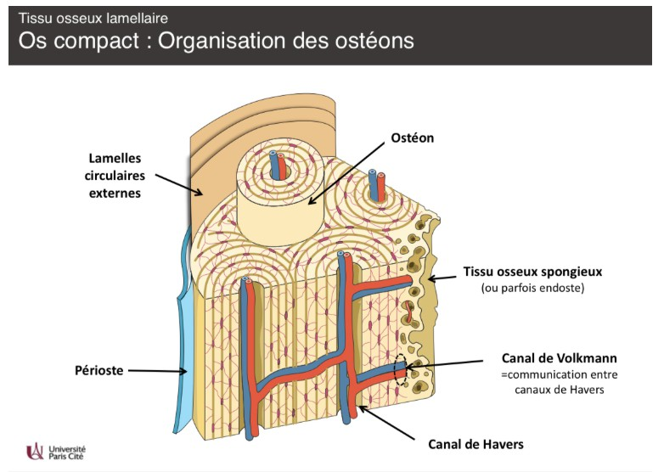
Question 20
- Item C → La légende C représente une sous-unité cylindrique de l’os spongieux
Si vous avez coché l’item, c’est que vous avez mal lu le dernier mot de la phrase (ouais pas très gentil le piège je sais). C’était bien la définition de l’ostéon que vous avez reconnu, MAIS attention mes loutres des mers , l’ostéon est une sous-unité de l’os compact pas spongieux. Courage vous êtes des boss !
C Item D → La légende D correspond à du tissu osseux non haversien
Exact ! Mais dites-moi, c’est quoi l’autre nom de l’os non haversien ? Eh oui Jamy, c’est bien l’os spongieux. On vous présente le tissu comme du tissu spongieux dans le schéma de votre cours, mais cela ne doit pas vous empêcher de connaître les autres appellations proposées, donc go go carnet d’erreur.
C Item E → La légende E désigne une structure qui permet une communication entre les canaux … On est tout bon ! On appelle ça un canal de Volkmann, avec la légende F qui représente donc un canal de Havers. Je vous remets le schéma du cours avec toutes les légendes :
Diapo 34 - Tissus squelettiques (pt2) - Dr. Mouton-Liger

Réponses vraies : A, D et E
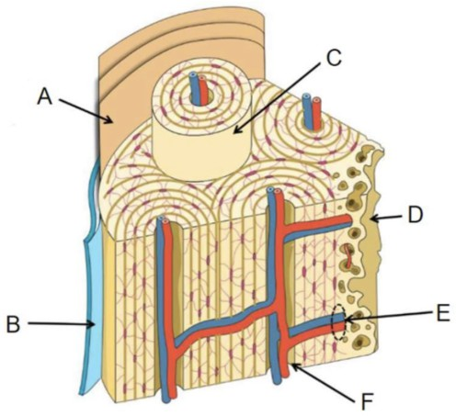

Concernant l’image ci-dessus, laquelle (lesquelles) des propositions suivantes est (sont) exacte(s) ?
A. La légende A représente les lamelles circulaires externes
B. La légende B correspond au périchondre
C. La légende C représente une sous-unité cylindrique de l’os spongieux

Question 21
D. La légende D correspond à du tissu osseux non haversien
E. La légende E désigne une structure qui permet une communication entre les canaux de Havers
Concernant le tissu osseux, laquelle (lesquelles) des propositions suivantes est (sont)
Question 20
C Item A → La légende A représente les lamelles circulaires externes
Oui ! Apprenez vos schémas +++ en HE, ça peut vous faire gratter un max de points ! On est bien au niveau des lamelles circulaires externes et pas internes, attention au piège !
- Item B → La légende B correspond au périchondre
Ayyy non, pas de panique c’est un item où je me trompais souvent, si vous êtes tombés dans le piège c’est que vous avez échangé tissu osseux et tissu cartilagineux : ici on est sur l’os compact, rien à voir avec le périchondre, c’est plutôt le périoste (os - périoste).
exacte(s) ?

- Il est possible de retrouver du périoste sur la partie articulaire de l’épiphyse
- Au niveau de la diaphyse, le périoste est séparé du tissu osseux par la mœlle osseuse
- Le périoste ostéogénique est vascularisé, contrairement au périoste fibreux
D. L’endoste peut être remanié pendant les activités ostéoblastiques et ostéoclastiques
E. Le périoste est constitué de 2 couches : une couche externe que l’on appelle fibreuse, et l’autre interne dite ostéogénique

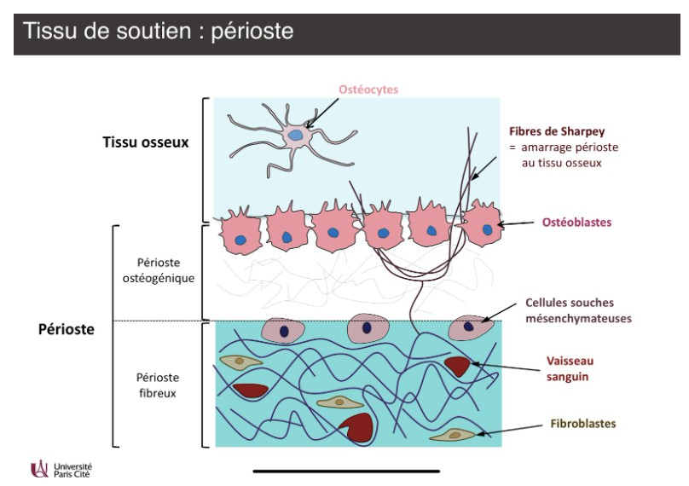
Question 21
- Item A → Il est possible de retrouver du périoste sur la partie articulaire de l’épiphyse
Ayy, nope. Je reprends : déjà petit rappel, le périoste représente le tissu conjonctif commun non calcifié qui recouvre la face externe de l’os cortical à l’exception des surfaces articulaires. En effet, on ne retrouve donc pas de périoste au niveau des articulations, mais à un niveau plus éloigné de l’extrémité, c’est-à-dire principalement au niveau de la diaphyse et de la métaphyse.
- Item B → Au niveau de la diaphyse, le périoste est séparé du tissu osseux par la mœlle osseuse Nonnn, j’ai tout whippin sorry (vous avez vu je suis bilingue). L’ordre de la couche la plus superfi-cielle jusqu’à la couche la moins superficielle, on a : périoste, tissu osseux, mœlle osseuse. Dites-vous que quand vous mangez un os à mœlle, c’est la partie la plus au centre de l’os que vous mangez.
- Item C → Le périoste ostéogénique est vascularisé, contrairement au périoste fibreux
Toujours pas la team, désolée pour l’inversion . Lisez bien vos items, ici c’est le périoste fibreux qui est vascularisé car on y retrouve les vaisseaux sanguins, pas dans le périoste ostéogénique.
C Item D → L’endoste peut être remanié pendant les activités ostéoblastiques et ostéoclastiques Ouiiii enfin un item bon ! Je rappelle que l’endoste représente une couche très fine de tissu conjonctif lâche sur la face interne de l’os, autrement appelée la cavité médullaire. Je rajoute en plus de l’item, que l’endoste contient des cellules ostéoprogénitrices.
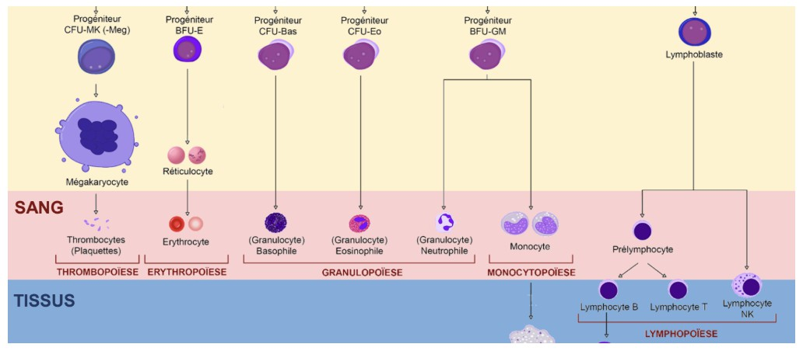
Item E → Le périoste est constitué de 2 couches : une couche externe que l’on appelle fibreuse, …
Question 22
C Item A → Lors de la diapédèse, les leucocytes se lient aux sélectines puis aux intégrines
Oui oui et oui ! Pour rappel, les liaisons avec les sélectines sont des liaisons faibles et les liaisons avec les intégrines sont des liaisons fortes !
C Item B → Les leucocytes interviennent dans les réactions auto-immunes de l’organisme vis à …
Exactement ! C’est pour ça qu’on appelle des réactions auto-immunes !!
- Item C → Les complexes majeurs d’histocompatibilités de classe II présentent un site de liaison … Le CMH est un système de reconnaissance du soi et du non soi : ceux de la classe II sont des protéines transmembranaires et sont retrouvées seulement à la surface des cellules présentatrices d’antigènes (CPA) et présentent un site de liaison au CD4. Ce sont les CMH I qui ont un site de liaison au CD8.
- Item D → Les leucocytes polynucléaires comprennent les monocytes et les granulocytes
Petit piège ! Les leucocytes polynucléaires, aussi appelés leucocytes granuleux, correspondent aux granulocytes ! En revanche, les monocytes et les lymphocytes sont des leucocytes hyalins. Pour résumer, il existe deux types de leucocytes : granuleux et hyalin. Tout cela est expliqué dans la diapo 19 du Tissus sanguin du Dr F. Mouton-Liger. Item un peu compliqué mais formateur, n’hésitez pas à jeter un œil aux diapos pour avoir une vision globale.
- Item E → Les pré-lymphocytes, qu’on retrouve dans le sang donnent naissance aux …
On obtient dans le sang les lymphocytes C et T qui dérivent du pré lymphocyte. Quant au lym-phocyte NK, il dérive directement du lymphoblaste et non du pré lymphocyte !
Diapo 07 - Tissu sanguin - Pr. Chrétien et Dr. Mouton-Liger

Réponses vraies : A et B

Question 22
Concernant le tissu sanguin, laquelle (lesquelles) des propositions suivantes est (sont) exacte(s) ?
- Lors de la diapédèse, les leucocytes se lient aux sélectines puis aux intégrines
- Les leucocytes interviennent dans les réactions auto-immunes de l’organisme vis à vis d’un antigène du soi
C. Les complexes majeurs d’histocompatibilités de classe II présentent un site de liaison au CD8
D. Les leucocytes polynucléaires comprennent les monocytes et les granulocytes
E. Les pré-lymphocytes, qu’on retrouve dans le sang donnent naissance aux lymphocytes B, T et NK par lymphopoïèse

C
C’est exactement ça ! Dans la couche externe fibreuse, on retrouve fibroblastes, vaisseaux sanguins, fibres de Sharpey et cellules souches mésenchymateuses ; et le périoste ostéogénique est en contact direct avec le tissu osseux. Je vous remets un schéma comme ça vous visualisez :

Diapo 39 - Tissus squelettiques (pt2) - Dr. Mouton-Liger

Réponses vraies : D et E

Question 23
Concernant les lymphocytes, laquelle (lesquelles) des propositions suivantes est (sont) exacte(s) ?
A. Les lymphocytes ont pour origine les organes lymphoïdes primaires (thymus et moelle épinière)

Question 24
Concernant les plaquettes, laquelle (lesquelles) des propositions suivantes est (sont) exacte(s) ?
- Le précurseur direct des plaquettes est le mégacaryocyte
- Les mégacaryocytes forment les plaquettes par fragmentation de leur cytoplasme
- Les plaquettes sont des cellules anucléées
- Le granulomère, ou chromomère, désigne la région centrale et colorée des pla-quettes

B. Le thymus permet la formation des lymphocytes T matures naïfs T4 et T8
C. Les lymphocytes B reconnaissent directement l’antigène par leur récepteur BCR et leurs co-récepteurs

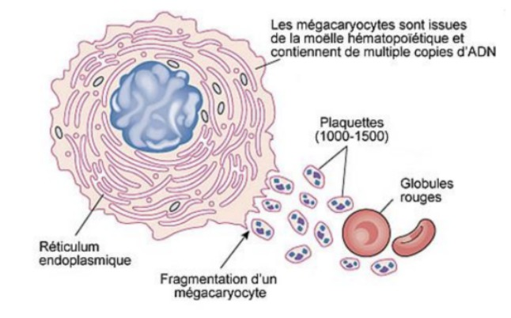
D. Les lymphocytes CD8+, ou T-helper, reconnaissent l’antigène présenté par une molécule du CMH de classe II par le TCR et son co-récepteur CD8
Question 23
- Item A → Les lymphocytes ont pour origine les organes lymphoïdes primaires (thymus et … Presque ! Attention ici au contenu de la parenthèse. En effet, les organes lymphoïdes primaires comportent effectivement le thymus et… la moelle hématopoïétique ! La moelle épinière, dans le rachis, possède un rôle nerveux.
C Item B → Le thymus permet la formation des lymphocytes T matures naïfs T4 et T8
C’est effectivement le rôle du thymus ! Les précurseurs des lymphocytes sont produits dans la moelle hématopoïétique, puis maturent dans le thymus.
C Item C → Les lymphocytes B reconnaissent directement l’antigène par leur récepteur BCR et … Complètement ! Retenez bien le nom de ces co-récepteurs (CD21 et CD19), cf. diapo 50 de votre cours.
- Item D → Les lymphocytes CD8+, ou T-helper, reconnaissent l’antigène présenté par une … Ehhh non ! Pas loin, mais attention aux valeurs numériques. Les lymphocytes CD8+ sont cyto-toxiques, associés au CMH de classe I. Le CMH de classe II renvoie aux lymphocytes T helper, ou CD4+. Bon courage pour cette partie du cours, qui n’est pas évidente !
C Item E → Contrairement aux lymphocytes T cytotoxiques, les lymphocytes Natural Killer … Tout à fait ! Cette phrase est issue de votre cours. En effet, les lymphocytes T cytotoxiques sont eux activés par des antigènes de manière directe.
Réponses vraies : B, C et E
Question 24
C Item A → Le précurseur direct des plaquettes est le mégacaryocyte
Et un premier item correct ! Lors de la thrombopoïèse, une cellule souche hématopoïétique se diffé-rencie en cellule souche myéloïde, puis en progéniteur CFU-MK, avant de former un mégacaryocyte qui donnera les plaquettes.
C Item B → Les mégacaryocytes forment les plaquettes par fragmentation de leur cytoplasme
Complètement !
Diapo 57 - Tissu sanguin - Pr. Chrétien et Dr. Mouton-Liger

C Item C → Les plaquettes sont des cellules anucléées
Un nouvel item vrai à ajouter à la collection youpiii !
C Item D → Le granulomère, ou chromomère, désigne la région centrale et colorée des plaquettes
Rien à redire ici non plus ! La région périphérique et transparente s’appelle le hyalomère.
- Item E → Les plaquettes sont dépourvues de microtubules
Ahi nan je pouvais pas faire un strike malheureusement. Les plaquettes sont des cellules qui migrent, qui bougent, donc elles ont besoin d’un faisceau de microtubules (qui se trouve d’ailleurs en péri-phérie de la cellule) !
Réponses vraies : A, B, C et D
E. Contrairement aux lymphocytes T cytotoxiques, les lymphocytes Natural Killer (NK) sont activés par l’IFN γ et l’IL2
E. Les plaquettes sont dépourvues de microtubules

Question 25
Concernant l’hémostase primaire, laquelle (lesquelles) des propositions suivantes est (sont) exacte(s) ?
- Lors d’une lésion d’un capillaire sanguin, les plaquettes adhèrent directement au collagène sous-endothélial
- L’activation des plaquettes comprend un changement de forme afin de devenir discocytes
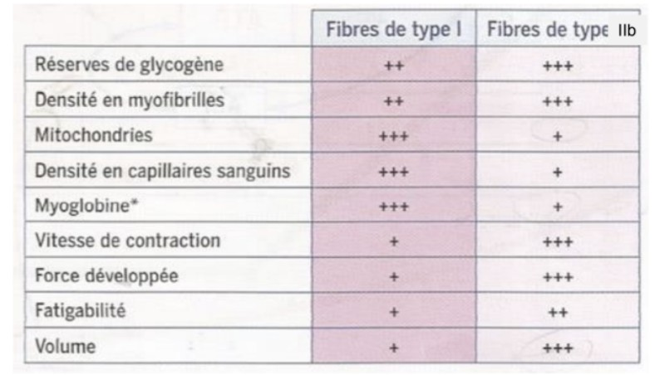
- L’hémostase primaire permet la coagulation
D. La NFS (numération globulaire et formule sanguine) permet d’identifier les popu-lations cellulaires du sang grâce à la cytométrie de flux

Question 26
Concernant le muscle strié squelettique en microscopie optique, laquelle (lesquelles) des propositions suivantes est (sont) exacte(s) ?
- Le sarcolemme correspond à la membrane plasmique
- Les myocytes de type I sont à contraction rapide avec peu de myoglobines
C. Les rhabdomyocytes sont multinucléés
- Les faisceaux de myofibrilles forment les colonnes de Leydig en coupe transversale

E. La striation apparaît comme une succession de bandes claires et de bandes sombres

- L’hémocytogramme permet de déterminer le nombre de globules rouges dans le sang



  - Item A → Le sarcolemme correspond à la membrane plasmique
Question 25
- Item A → Lors d’une lésion d’un capillaire sanguin, les plaquettes adhèrent directement au …
Non désolée
et adhèrent au collagène sous-endothélial via le facteur de von Willbrand. En effet, cette adhésion est possible car il y a des récepteurs du facteur de von Willbrand sur les plaquettes tandis que le collagène sous-endothélial porte le facteur de von Willbrand.
- Item B → L’activation des plaquettes comprend un changement de forme afin de devenir … Oupsi toujours pas ! Pour réaliser l’hémostase, les plaquettes ont besoin de s’activer et, pour cela, elles vont effectivement changer de forme. Cependant les plaquettes sont déjà discocytes (eh oui, une plaquette c’est un peu comme un frisbee du système sanguin). Lorsqu’elles s’activent, elles vont devenir plus rondes et surtout echinocytes, c’est-à-dire avec des petits bras autour d’elles. Aussi pour rappel, l’activation des plaquettes comprend l’expression du récepteur aux fibrinogènes et la libération du contenu des granules (ADP...) qui attire et active d’autres plaquettes.
- Item C → L’hémostase primaire permet la coagulation
Argh, c’est encore faux ! Il s’agit de l’hémostase secondaire. Pour rappel, l’hémostase primaire aboutit à la formation d’un thrombus blanc qui retient le fibrinogène. C’est l’hémostase secondaire qui transforme le fibrinogène en caillot de fibrine, qui permet la coagulation ! Allez courage , vous allez y arriver, le cours sur le sang est complexe mais passionnant !
C Item D → La NFS (numération globulaire et formule sanguine) permet d’identifier les … Enfin un item vrai ! Oui, la NFS est une méthode d’analyse du sang par cytométrie de flux. Grâce à elle, on peut identifier les cellules du sang, et donc vérifier si leur présence et leur nombre sont normaux ou non.
- Item E → L’hémocytogramme permet de déterminer le nombre de globules rouges dans le sang Raté ! Bon ok, vous êtes tous pardonnés car l’item était dur. On reprend à zéro. L’hémogramme ou numération globulaire permet d’identifier les 3 cellules principales du sang : globules rouges, plaquettes, leucocytes. L’hémocytogramme permet lui de compter le nombre de leucocytes pour chaque catégorie de cellules immunitaires ! Allez on passe à la question suivante, vous êtes les meilleurs !
Réponse vraie : D
. Lorsqu’il y a une lésion d’un capillaire, les plaquettes se dirigent vers la lésion

Question 26

Petit piège, le sarcolemme correspond à la membrane plasmique et à la lame basale !
    - Item B → Les myocytes de type I sont à contraction rapide avec peu de myoglobines
Non, on a encore tout inversé. Les myocytes de type I sont à contraction lente (pour une fonction
posturale) et possèdent beaucoup de myoglobines, qui donnent des fibres rouges. Ils fonctionnent en aérobie, on y retrouve donc beaucoup de mitochondries et peu de glycogène ainsi qu’une ATPase acide en histoenzymologie. Pour ne pas confondre les deux types de rhabdomyocytes, voici un tableau récapitulatif de votre cours :

Diapo 16 - Tissu musculaire (pt1) - Dr. Cognat
C Item C → Les rhabdomyocytes sont multinucléés
Tout à fait, ils possèdent plusieurs centaines de noyaux ovoïdes allongés dans le sens de la fibre en
périphérie de la cellule contre la membrane plasmique.
    - Item D → Les faisceaux de myofibrilles forment les colonnes de Leydig en coupe transversale Non désolée, encore un piège d’inversion ! On observe les colonnes de Leydig en coupe longitu-dinale. On reprend depuis le début, dans le sarcoplasme on retrouve des longues fibres striées
composées de protéines contractiles, ce sont les myofibrilles. Il faut imaginer que le rhabdomyocyte est une cellule en longueur dans laquelle on retrouve une multitude de tubes (les myofibrilles). Lorsque l’on coupe cette cellule dans le sens de la longueur (coupe longitudinale) on va couper tous les tubes dans le sens de la longueur donc on obtient des colonnes : les colonnes de Leydig. De même, lorsque l’on coupe cette même cellule en deux, dans le sens de la largeur (coupe trans-versale), on coupe tous les tubes en 2, donc quand on regarde la coupe on voit plein de petits cercles. En réalité nos fibres ne sont pas parfaitement circulaires donc on observe des polygones : les champs de Cohnheim.

C Item E → La striation apparaît comme une succession de bandes claires et de bandes sombres
Tout juste, au microscope optique on observe seulement des bandes claires et foncées !
Réponses vraies : C et E

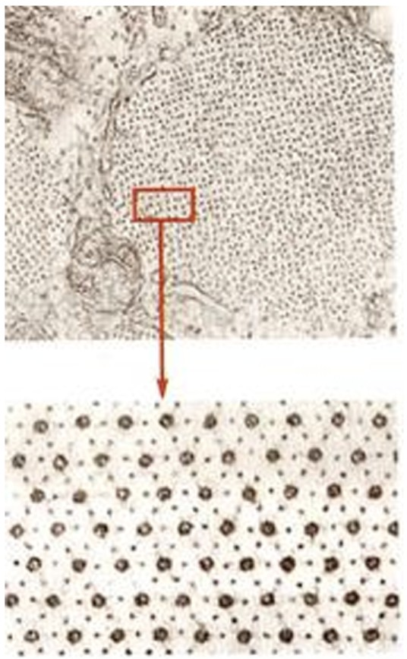
Question 27
- Item E → Les filaments de myosine sont disposés entre les filaments d’actine selon un mode …
Faux c’est l’inverse ! Les filaments d’actine sont disposés entre les filaments de myosine selon un mode hexagonal régulier avec des ponts d’union. Essayez de vous repérer dans l’espace et dites vous que selon la coupe que vous faites dans le muscle vous avez soit un sarcomère, si vous observez dans la longueur, soit des hexagones, si vous coupez au milieu du sarcomère. Bon courage les loulous vous allez y arriver !
Diapo 23 - Tissu musculaire (pt1) - Dr Cognat

Réponses vraies : C et D
Concernant le muscle strié squelettique, laquelle (lesquelles) des propositions suivantes est (sont) exacte(s) ?
- Les filaments fins d’actine et les filaments épais se chevauchent dans les parties latérales des bandes H
- Les sarcomères sont délimités par la ligne M
C. Au niveau de la bande I, les filaments d’actine sont les seuls présents
D. Un sarcomère peut mesurer jusqu’à 1,5 µm en contraction
E. Les filaments de myosine sont disposés entre les filaments d’actine selon un mode hexagonal régulier avec des ponts d’union

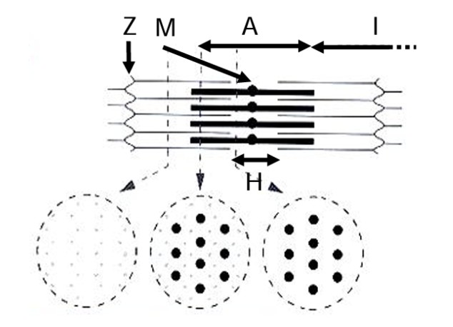
Question 28
Question 27
Items A, B, C et D
Attention à ne pas mélanger toutes ces lettres ! Les filaments fins d’actine et les filaments épais de myosine se chevauchent sur les parties latérales de la bande A. La bande H est constituée de myosine essentiellement.

Rappel : Si on raisonne dans l’ordre décroissant, on voit sur une image au microscope électronique qu’il y a des bandes sombres et des bandes plus claires. Les sarcomères forment l’unité fonctionnelle du muscle et mesurent chacun 1,5 à 2,5 µm selon le niveau de contraction. Ils sont délimités entre eux par la strie Z. Les bandes sombres correspondent aux bandes A, qui sont formées sur ses parties latérales, de la superposition d’actine et de myosine. Au milieu de la bande A, on a la bande H formée de filaments épais de myosine (raccourcit au cours de la contraction) avec la ligne M marquant le centre de la strie H. Les bandes claires correspondent aux bandes I au milieu desquelles on a la strie Z. Les bandes I sont uniquement composées d’actine. Elles permettent de lier les sarcomères entre eux au niveau de la strie Z.

J’ai un super mnémotechnique pour les bandes : L’Histoire s’Assombrit au Milieu de l’Hôpital et les Illuminés sont des Zinzins.
Diapo 22 - Tissu musculaire (pt1) - Dr. Cognat
?
Concernant la contraction musculaire moléculaire, laquelle (lesquelles) des propositions suivantes est (sont) exacte(s) ?
A. Au repos, la tête de myosine est en contact avec l’actine
B. Suite à la dépolarisation du sarcolemme au niveau des tubules T, le calcium est largué et fixé sur la troponine C
C. La fixation actine-myosine est renforcée suite à l’hydrolyse de l’ATP
D. Le filament fin d’actine est déplacé de 100 nm par cycle de contraction
E. La différence de potentiel membranaire est maintenue par des pompes Na⁺/K⁺ ATPase
Question 28
- Item A → Au repos, la tête de myosine est en contact avec l’actine
Au contraire ! En état de repos, la tête de myosine avec l’ATP est dissociée de l’actine.
C Item B → Suite à la dépolarisation du sarcolemme au niveau des tubules T, le calcium est … Ouiii pile ! Suite à cette dépolarisation, les citernes du réticulum libèrent du calcium. Celui-ci se fixe sur la troponine C, induisant le déplacement de la tropomyosine et donc le contact actine-myosine formant un angle de 90°.

C Item C → La fixation actine-myosine est renforcée suite à l’hydrolyse de l’ATP
L’hydrolyse de l’ATP en ADP + Pi induit la libération d’énergie et le changement de conformation du domaine de transmission de la tête de myosine. C’est ce qui renforce la fixation de l’actine et la myosine.
- Item D → Le filament fin d’actine est déplacé de 100 nm par cycle de contraction
Ehhhh non, c’est 10 nm, pas 100 !!
C Item E → La différence de potentiel membranaire est maintenue par des pompes Na+/K+ … C’est tout bon, le mouvement des ions Na+ et K+ de part et d’autre de la membrane assure cette différence de potentiel ! C’est important dans la contraction musculaire puisque ça permet la propagation du potentiel d’action.
Réponses vraies : B, C et E

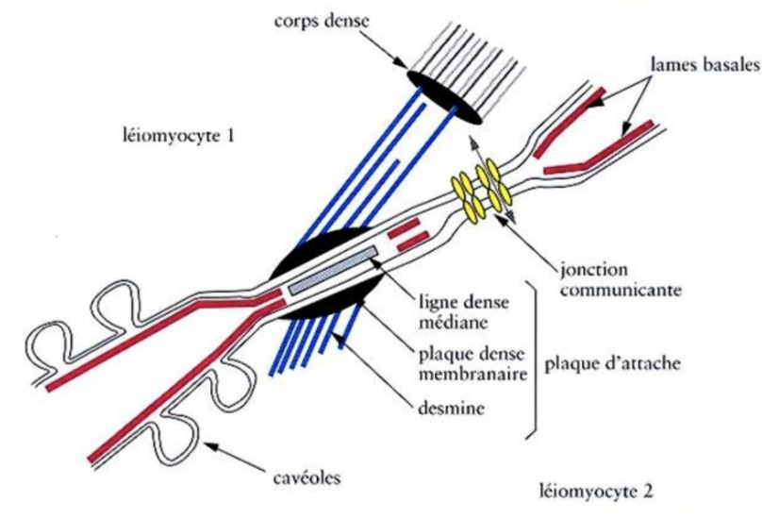
Question 29
Item B et C
Ayaaa c’est pas un corps dense mais une PLAQUE dense membranaire !
Diapo 26 - Tissu musculaire (pt2) - Dr. cognat

C Item D → Les structures désignées par la lettre F permettent la diffusion de l’excitation entre … Yes !! Ce sont des jonctions communicantes, qui vont relier le cytoplasme de deux cellules adjacentes et vont bien permettre de diffuser l’excitabilité entre les cellules.
C Item E → Les structures désignées par la lettre G sont des équivalents fonctionnels des tubules … Eh oui j’avoue j’ai tout mélangé ici mais l’item est bien vrai ! Cette structure représente des ca-véoles, qui sont des associations du réticulum sous membranaire et d’invaginations de la membrane plasmique. Ce sont des équivalents fonctionnels des tubules T du muscle strié. Ce sont des invagina-tions qui augmentent la surface membranaire de 60% et ils contiennent une réserve extracellulaire de Ca2+ qui peut entrer dans la cellule lors de la contraction.
Réponses vraies : B, C, D et E
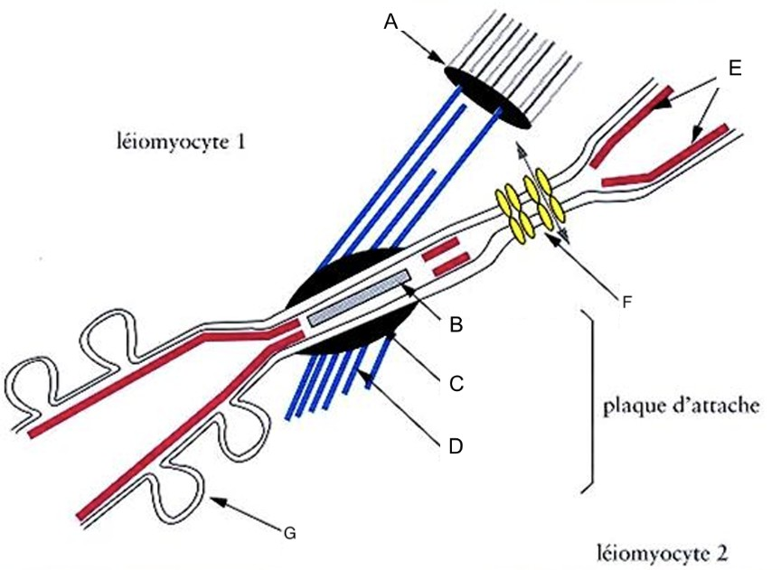

Concernant la structure du muscle lisse, laquelle (lesquelles) des propositions suivantes est (sont) exacte(s) ?
- La plaque d’attache est composée du corps dense médian, de desmine, d’une plaque dense membranaire

Question 30
Concernant le sarcoplasme du muscle lisse, laquelle (lesquelles) des propositions sui-vantes est (sont) exacte(s) ?
- Dans le sarcoplasme myofilamentaire, les myofilaments sont hautement organisés en ensemble de faisceaux réguliers

?
B. Dans le sarcoplasme non myofilamentaire on retrouve très peu de mitochondrie et de glycogène
C. Les cavéoles augmentent la surface membranaires de 10%
- La lettre A représente un corps dense
- La lettre E représente une lame basale
- Les structures désignées par la lettre F permettent la diffusion de l’excitation entre les cellules
- Les structures désignées par la lettre G sont des équivalents fonctionnels des tu-bules T du muscle strié
D. Le rapport filaments épais sur filaments fins est de 1/6
Question 29
- Items A → La plaque d’attache est composée du corps dense médian, de desmine, d’une plaque … La plaque d’attache est composée de la ligne dense médian, de desmine, d’une plaque dense mem-branaire.
E. Les corps denses sont liés aux filaments intermédiaires reliés aux plaques d’attache


- Item B → Les filaments fins du cytosquelette endosarcomérique sont liés à la nébuline
Non, attention à ne pas confondre les protéines dans ce chapitre, les noms se ressemblent beaucoup
. En l’occurrence, dans les cardiomyocytes, les filaments fins se lient à la nebulette (la nébuline c’est dans RBM). Les filaments épais, quant à eux, sont reliés à la titine.
C Item C → La dystrophine des cardiomyocyte se situe tout au long du sarcolemme y compris … Exactement ! Pour rappel, la dystrophine est une protéine sous-sarcolémique qui relie, dans les muscles, les filaments du cytosquelette à la membrane plasmique. Dans les RBM, elle est localisée de préférence au niveau des costamères.
- Item D → Le complexe dystrophine/molécules associées fixe les filaments de desmine sur le … Nope, désolée mais ce qui est décrit là c’est le complexe spectrine/ankyrine. Le complexe dystro-phine/molécules associées a pour rôle de relier l’actine du cytosquelette intracellulaire à la laminine de la MEC.
- Item E → Les cavéoles contiennent de la cavéoline 2, de la vinculine et de la métavinculine
Désolée, c’est méchant mais dans les cardiomyocytes, on retrouve de la cavéoline 3 !!! Pour info (ce
n’est pas à retenir), la cavéoline 2 n’est pas mentionnée dans votre cours mais (d’après chatgpt ) c’est une protéine que l’on retrouve dans des tissus non-musculaires et parfois les muscles lisses.
Réponses vraies : A et C

Question 32
Question 30
- Item A → Dans le sarcoplasme myofilamentaire, les myofilaments sont hautement organisés en … C’est l’inverse ! Dans le muscle lisse, le sarcoplasme myofilamentaire est composé de myofilaments peu organisés en faisceaux irrégulier.
C Item B → Dans le sarcoplasme non myofilamentaire on retrouve très peu de mitochondrie et … Tout à fait ! Cela peut paraître un peu illogique mais c’est dans votre cours. On note aussi que le sarcoplasme non myofilamentaire ne contient pas de myoglobine ni de tubules transverse et que l’on y retrouve peu de réticulum sarcoplasmique.
- Item C → Les cavéoles augmentent la surface membranaires de 10%
Presque… Les cavéoles sont des invaginations de la membrane plasmique qui s’associent au ré-ticulum sous membranaire pour augmenter la surface membranaire de 60% (et oui je sais c’est relou mais il faut apprendre ce genre de chiffres ). Pour rappel, les cavéoles sont l’équivalent fonctionnel des tubules T dans le muscles strié et font office de réserve extracellulaire de calcium qui peut entrer dans la cellule lors de la contraction.
- Item D → Le rapport filaments épais sur filaments fins est de 1/6
Nooo ! Dans les muscles lisses le rapport est de 1/12, à ne pas confondre avec les muscles striés squelettiques où le rapport est bien de 1/6.
C Item E → Les corps denses sont liés aux filaments intermédiaires reliés aux plaques d’attache Ouiii, c’est ça ! Les corps denses sont l’équivalents des stries Z dans le muscle strié. Ils délimitent les sarcomères et les relient entre eux ou à la membrane plasmique (par l’intermédiaire de la desmine ou la vimentine).
Réponses vraies : B et E
Concernant les dendrites et les axones, laquelle (lesquelles) des propositions suivantes est (sont) exacte(s) ?
- Les branches principales et latérales des dendrites contiennent peu de neurofila-ments
- Les branches latérales des dendrites ont des épines qui sont des lieux de contact avec des axones

Question 31
Concernant l’histologie moléculaire du myocarde, laquelle (lesquelles) des propositions suivantes est (sont) exacte(s) ?
A. Les filaments intermédiaires des cardiomyocytes sont faits de desmine
- Les filaments fins du cytosquelette endosarcomérique sont liés à la nébuline

- Le diamètre de l’axone décroit lorsque l’on s’éloigne du noyau
- Les canaux Na+, situés au niveau du cône d’implantation permettent de créer les potentiel d’action
E. Le segment initial mesure entre 20 et 35 µm

C. La dystrophine des cardiomyocyte se situe tout au long du sarcolemme y compris au niveau des tubules T
- Le complexe dystrophine/molécules associées fixe les filaments de desmine sur le sarcolemme
Question 32
C Item A → Les branches principales et latérales des dendrites contiennent peu de neurofilaments On commence par un item vrai !! Dans votre cours, on vous dit que les neurofilaments sont peu présents dans les branches principales et réduits dans les branches latérales. Vous pouvez en conclure qu’ils sont peu présents dans les deux branches.
C Item B → Les branches latérales des dendrites ont des épines qui sont des lieux de contact … Exactement ! Ce sont des épines dendritiques qui correspondent à la zone de contact synaptique entre les axones et les dendrites.
- Les cavéoles contiennent de la cavéoline 2, de la vinculine et de la métavinculine
Question 31
C Item A → Les filaments intermédiaires des cardiomyocytes sont faits de desmine
Yesss, c’est dans votre cours .

C Item D → La glycine est un neurotransmetteur typique des synapses inhibitrices
Vrai et archi vrai ! Le GABA comme la glycine sont des neurotransmetteurs qu’on trouvent dans des synapses inhibitrices. Contrairement à la glutamine et l’acétylcholine qui sont les principaux neurotransmetteur excitateurs.
- Item E → Les synapses axo-axoniques peuvent être invaginées
Toujours pas… les synapses invaginées sont typiques des synapses axo-somatiques !
Réponses vraies : A et D


Question 33
- Item C → Le diamètre de l’axone décroit lorsque l’on s’éloigne du noyau
Ça c’est le cas pour les dendrites avec toutes les ramifications. Mais dans le cas des axones, leur diamètre reste constant tout le long.
- Item D → Les canaux Na+, situés au niveau du cône d’implantation permettent de créer les … ATTENTION ! Il faut bien lire tout l’item. L’énoncé est presque bon, si on oublie pas que c’est dans le segment initial et non dans le cône d’implantation que les canaux Na+ se situent. Apprenez bien les différences entre les segments !
C Item E → Le segment initial mesure entre 20 et 35 µm
Et on finit avec un item vrai ! On vérifie : c’est bien le segment initial, c’est la bonne tranche de valeurs et l’unité est bonne, on peut valider l’item !
Réponses vraies : A, B et E
Concernant les synapses, laquelle (lesquelles) des propositions suivantes est (sont) exacte(s) ?
A. Les synapses chimiques sont plus présentes chez l’homme
- Les membranes autour des fentes synaptiques sont parallèles et amincies
- Les vésicules aplaties à centre clair contiennent de la dopamine et de la glycine
D. La glycine est un neurotransmetteur typique des synapses inhibitrices
E. Les synapses axo-axoniques peuvent être invaginées

Question 34
Concernant la classification des neurones, laquelle (lesquelles) des propositions suivantes est (sont) exacte(s) ?
A. Les neurones unipolaires possèdent une seule dendrite mais pas d’axone
B. Les neurones unipolaires sont rares, on les retrouve chez les invertébrés ou dans le ganglion du nerf V
C. Les neurones bipolaires sont présents au niveau de la rétine
D. Les neurones pseudo-unipolaires comportent un élément conduisant au SNC et un autre, conduisant à la périphérie
E. Les neurones multipolaires sont les neurones majoritaires du SNP


Question 34
- Item A → Les neurones unipolaires possèdent une seule dendrite mais pas d’axone
C’est l’inverse ! Sans axone, l’information ne peut pas être transmise, il est donc obligatoire. Les neurones unipolaires comportent donc un axone, mais pas de dendrite !
C Item B → Les neurones unipolaires sont rares, on les retrouve chez les invertébrés ou dans le …
Tout à fait ! Ils sont assez rares chez l’espèce humaine.
C Item C → Les neurones bipolaires sont présents au niveau de la rétine
Oui !! Pour rappel, les neurones bipolaires possèdent deux prolongements : 1 axone et 1 dendrite !
C Item D → Les neurones pseudo-unipolaires comportent un élément conduisant au SNC et un …
Et cette fois-ci, un item vrai. Ces deux ramifications appartiennent bel et bien à l’axone.
- Item E → Les neurones multipolaires sont les neurones majoritaires du SNP
Eh non ! Les neurones multipolaires sont les neurones majoritaires du SNC. Ce sont des neurones avec plusieurs dendrites qui sont plus ou moins ramifiées et avec un seul axone qui lui aussi peut être plus ou moins ramifié.
Réponses vraies : B, C et D

Question 33
C Item A → Les synapses chimiques sont plus présentes chez l’homme
Vrai ! c’est du cours pur. Les synapses chimiques sont celles qui fonctionnent avec des neurotrans-
metteurs, tandis que les électriques s’apparentent à des gap jonctions.
- Item B → Les membranes autour des fentes synaptiques sont parallèles et amincies
C’est l’inverse !! Notamment la pré-synaptique, qui est épaissie et qui permet notamment de définir
le sens de la synapse.
- Item C → Les vésicules aplaties à centre clair contiennent de la dopamine et de la glycine
Aie aie aie ! C’est vilain de ma part (sorry not sorry ça vous forme). Dans notre cas, les vésicules
aplaties et à centre clair sont celles qui contiennent le GABA et la Glycine et non pas la dopamine. Apprenez bien les différentes vésicules, c’est simple de tomber dedans. Petit rappel des différentes catégories :
Vésicules arrondies à centre clair (acétylcholine, glutamate) Vésicules aplaties à centre clair (GABA, Glycine) Vésicules petites à centre dense (dopamine, noradrénaline) Vésicules grandes à centre dense (monoamine)

Question 35
Concernant les cellules gliales, laquelle (lesquelles) des propositions suivantes est (sont) exacte(s) ?
A. Les cellules gliales sont 10 fois moins nombreuses que les neurones

Question 36
Concernant le cortex cérébral, laquelle (lesquelles) des propositions suivantes est (sont) exacte(s) ?
A. Le paléocortex compte 3 couches, l’archéocortex, 6 couches et le néocortex, 4 couches

B. La couche la plus profonde est la couche polymorphe
C. On retrouve de nombreuses cellules étoilées dans la couche granulaire interne
D. On retrouve les cellules verticales de Cajal dans la couche moléculaire du néocortex
E. Les neurones de la couche la plus profonde, ont leurs axones qui remontent vers la substance blanche
- Les astrocytes protoplasmiques ont de nombreux prolongements épais
- Les oligodendrocytes interfasciculaires peuvent myéliniser plusieurs axones
- Les cellules microgliales interviennent en cas de lésions cérabrales en sécrétant des cytokines
- Les épendymocytes ont un rôle de filtre entre le liquide cérébro-spinal et le tissu nerveux
Question 35
- Item A → Les cellules gliales sont 10 fois moins nombreuses que les neurones
C’est l’inverse ! Les cellules gliales sont près de 10 fois plus nombreuses que les neurones. Elles pos-sèdent de nombreuses fonctions, dont le support physique des neurones, leur contrôle métabolique actif de l’environnement des neurones, la surveillance immunitaire, l’optimisation des capactiés d’intégration et de transmission de l’influx nerveux et la réparation du système nerveux.
C Item B → Les astrocytes protoplasmiques ont de nombreux prolongements épais
Pile la team ! Je sais le cours sur le tissu nerveux est très dense mais malheureusement faut tout connaître… Les astrocytes protoplasmiques se trouvent surtout dans la substance grise et certains prolongements se terminent par un pied vasculaire qui s’appliquent sur la paroi des vaisseaux sanguins. En revanche, les astrocytes fibreux ont des prolongements longs lisses effilés et peu ramifiés et sont surtout présents dans la substance blanche. Essayez de vous faire des tableaux comparatifs, je vous promets c’est tellement plus simple à visualiser que juste un paragraphe avec des puces.
C Item C → Les oligodendrocytes interfasciculaires peuvent myéliniser plusieurs axones
Nouvel item vrai ! Les cellules de Schwann, quant à elles, ne peuvent myéliniser qu’un seul axone dans le SNP, parce que ces cellules vont directement s’enroule autour de l’axone.
C Item D → Les cellules microgliales interviennent en cas de lésions cérabrales en sécrétant des … Wowowoow encore vrai !! Les microglies sont des cellules immunitaires qui proviennent des mono-cytes sanguins ayant pénétré dans le SNC. Ce sont des cellules présentatrice d’antigène et en cas de lésions cérébrales ou infections, on observe une activation des celluels microgliales :
Augmentent en nombre et en taille
Se transforment en cellules type macrophagiques plus arrondies Deviennent des cellules présentatrices de l’antigène dans le SNC Sécrètent des cytokines
C Item E → Les épendymocytes ont un rôle de filtre entre le liquide cérébro-spinal et le tissu … Tu gères chef. Les épendymocytes possèdent des prolongements basaux qui s’enchevêtrent avec les astrocytes et ont bien un rôle de filtre entre le LCS et le tissu nerveux.
Réponses vraies : B, C, D et E
Question 36
- Item A → Le paléocortex compte 3 couches, l’archéocortex, 6 couches et le néocortex, 4 couches Je sais c’est méchant mais ne nous mentons pas l’histo et l’embryo c’est du par coeur (même si parfois faut comprendre et c’est là qu’on se rend compte que tout est logique). Du coup piège sur le nombre de couches. On a inversé le nombre de couches de l’archéocortex et du néocortex. En effet, le néocortex se divise en 6 couches et l’archéocortex en 4 couches. Vous inquiétez pas, revoyez votre cours et notez au fur et à mesure les petits détails et vous serez des boss sur ça !!!!
C Item B → La couche la plus profonde est la couche polymorphe
OUI !!! On peut vous demander les 6 couches, apprenez les biennn :
  - Couche moléculaire
  - Couche granulaire externe
  - Couche pyramidale externe
  - couche granulaire interne
  - Couche ganglionnaire
  - Couche polymorphe
C Item C → On retrouve de nombreuses cellules étoilées dans la couche granulaire interne
Yes sherlock on trouve bien ces types de cellule dans la IV couche ! On retrouve également des cellules pyramidales étoilées ! La partie sur le cortex est hyper difficile et je vous conseille de faire un schéma avec les différentes couches et les cellules, j’avais fais ça y a deux ans et ça m’avait tellement aidé (pour ceux qui ont une mémoire visuelle c’est carré ).
C Item D → On retrouve les cellules verticales de Cajal dans la couche moléculaire du néocortex Le piège se résume en un petit mot “verticales”, en effet tout l’item est correct sauf vertical. Dans la couche moléculaire on trouve les cellules horizontales de Cajal. Pas de panique revoyez vos cours si vous ne saviez pas et vous allez y arriver.
- Item E → Les neurones de la couche la plus profonde, ont leurs axones qui remontent vers la … Nannn je suis désolée c’est hyper vicieux, les axones ne remontent pas MAIS descendent vers la substance blanche… Pourquoi ? Parce que la substance blanche est située dans la partie interne des hémisphères cérébraux, et est donc sous le cortex !
Réponses vraies : B, C et D



Question 37
- Item E → Dans la couche moyenne on trouve deux types d’interneurones modulateurs
Item pas sympa
Ici, on a fait une inversion entre les cellules de Purkinje qui se trouvent dans la couche moyenne et
faites attention, on trouve souvent des cellules spécifiques pour chaque couche.
les deux types d’interneurones modulateurs qui sont situés dans la couche moléculaire. Souvenez
-vous, vous êtes les meilleurs
Réponses vraies : B et D
.
Concernant le cervelet, laquelle (lesquelles) des propositions suivantes est (sont) exacte(s) ?
- La substance blanche est situé en surface du cervelet
B. Au niveau structural on a une organisation en : foliole, feuille et lamelle
C. Le cortex cérébelleux est organisé en 3 couches : la couche moléculaire (la plus profonde), la couche moyenne et la couche granuleuse (la plus externe)

D. Les cellules de Purkinje font partie des plus gros neurones du système nerveux

- Dans la couche moyenne on trouve deux types d’interneurones modulateurs

Question 38
Concernant les ovocytes, laquelle (lesquelles) des propositions suivantes est (sont) exacte(s) ?
  - Le liquide folliculaire est riche en oestrogène
  - La zone pellucide est formée de l’association en réseau de 3 glycoprotéines, les polymères ZP1 et ZP2 reliés par ZP3

  - La membrane ovocytaire possède des microvillosité sur toute sa surface

D. La zone pellucide est séparé de l’ovocyte par l’espace périvitellin
E. L’ovocyte entouré des cellules de la corona radiata forme le complexe cumulo-ovocytaire

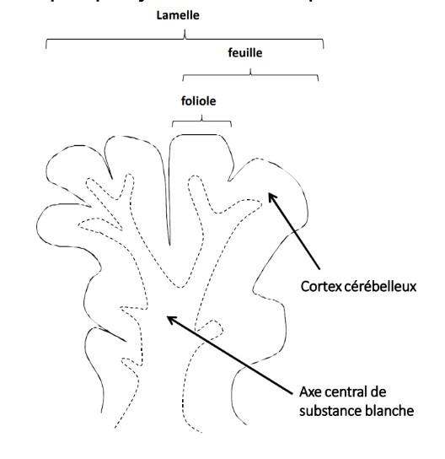
    - Item A → Le liquide folliculaire est riche en oestrogène
Question 37
- Item A → La substance blanche est situé en surface du cervelet
No no la team, on fait bien attention, la substance blanche est située à l’intérieure du cervelet, donc en profondeur. C’est dans la moelle épinière que la configuration change, avec la substance blanche à l’extérieur et la substance grise à l’intérieur.
C Item B → Au niveau structural on a une organisation en : foliole, feuille et lamelle
Pile pile pile je vous met un petit schéma pour que vous visualisez mieux :
Diapo 39 - Tissu nerveux (pt2) - Dr. Cognat

- Item C → Le cortex cérébelleux est organisé en 3 couches : la couche moléculaire (la plus … Dans ce cas ci l’ordre est bon, ce qui ne va pas ce sont les indications par rapport aux positions des couches qui sont erronées. La couche la plus externe est la couche moléculaire alors que la couche la plus profonde est la couche granuleuse.
C Item D → Les cellules de Purkinje font partie des plus gros neurones du système nerveux Oui ! Pour rappel, nos chères cellules de Purkinje ont une forme de poire. N’hésitez pas à faire un petit carnet d’erreurs pour retenir sur le long terme !
Et non ! une chance sur 2, le liquide folliculaire est riche en progestérone !!

Question 38

    - Item B → La zone pellucide est formée de l’association en réseau de 3 glycoprotéines, les …
Je suis désolée c’est méchant, en plus l’item est long mais ce sont les polymères de ZP2 et ZP3 qui sont reliés par ZP1… Pour rappel, la zone pellucide est une matrice extracellulaire synthétisée par l’ovocyte.
    - Item C → La membrane ovocytaire possède des microvillosité sur toute sa surface
Encore un item faux ! La phrase est directement sortie de votre cours mais il manque une info très importante : la membrane ovocytaire possède des microvillosités sur toute sa surface excepté en regard de la métaphase. Pour rappel, l’ovocyte est bloqué en métaphase II, et on retrouve donc la zone amicrovillaire en face de la plaque métaphasique : c’est le point d’entrée du spermatozoïde.
C Item D → La zone pellucide est séparé de l’ovocyte par l’espace périvitellin
Enfin une bonne réponse ! C’est du par !
C Item E → L’ovocyte entouré des cellules de la corona radiata forme le complexe cumulo- …
Tout à fait ! Continuez comme ça les boss vous gérez !
Réponses vraies : D et E

Question 39
C Item E → Les centrioles se trouvent dans la pièce connective du flagelle
Ouiii, c’est exactement ça ! (cf. correction item B).
Réponses vraies : A, C, D et E
Concernant les spermatozoïdes, laquelle (lesquelles) des propositions suivantes est (sont) exacte(s) ?
A. La tête (5 µm) est composée de l’acrosome et du noyau
- On retrouve les mitochondries dans la pièce principale

C Item A → La tête (5 µm) est composée de l’acrosome et du noyau

Question 39
C. L’éjaculat comprend à 10% de spermatozoïdes et 90% de liquide séminal
D. Le flagelle mesure environ 60 µm
E. Les centrioles se trouvent dans la pièce connective du flagelle
Question 40
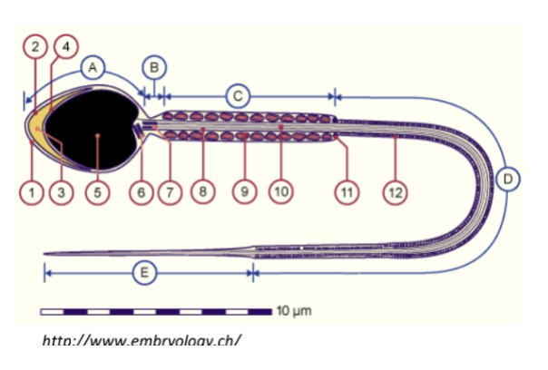

Concernant la remontée des voies génitales féminines par les spermatozoïdes, laquelle (lesquelles) des propositions suivantes est (sont) exacte(s) ?
A. Le spermatozoïde éjaculé est capable de féconder l’ovocyte
B. La glaire cervicale est plus abondante en période ovulatoire
C. La capacitation des spermatozoïdes est réversible

Yes c’est ça ! On a notre acrosome et notre noyau, avec la membrane acrosomique externe entourant la tête et la membrane acrosomique interne en contact avec le noyau.
  - Item B → On retrouve les mitochondries dans la pièce principale
Nooon, on mélange tout là , le manchon de mitochondries se retrouve dans la pièce intermédiaire. La pièce principale comprend uniquement une gaine de fibre dense entourant l’axonème. Je vous remet le schéma du cours pour visualiser :

D. Les sécrétions utérines riches en acrosine permettent d’accepter le cholestérol et donc d’aug-menter la fluidité membranaire du spermatozoïde

E. La capacitation permet au spermatozoïde, l’acquisition d’un mouvement hyperac-tivé avec une augmentation de l’amplitude des mouvements flagellaires

Diapo 16 - Fécondation - Pr. Patrat
Question 40
- Item A → Le spermatozoïde éjaculé est capable de féconder l’ovocyte
Attention les amis ! Le spermatozoïde éjaculé a pour rappel, été recouvert par des facteurs déca-pacitants. Ainsi, il n’est pas fécondant, c’est-à-dire que s’il rencontre l’ovocyte, il ne pourra pas directement le féconder.
C Item B → La glaire cervicale est plus abondante en période ovulatoire
Absolument ! En période ovulatoire, la glaire cervicale se transforme afin de trier les spermatozoïdes les plus vifs (et ouais les filles, nous on veut les bests !). La glaire est donc plus abondante, plus filante et son pH devient alcalin.
C Item C → La capacitation des spermatozoïdes est réversible
Et oui ! Même si cela peut vous paraître contre-intuitif, c’est bien le cas. En effet, les spermatozoïdes capacités pourraient totalement se retrouver à nouveau en face de facteurs décapacitants, ce qui les rendrait à nouveau non-fécondants.
- Item D → Les sécrétions utérines riches en acrosine permettent d’accepter le cholestérol et … Ohlala le gros piège ! L’acrosine est une enzyme participant à la traversée de la zone pellucide. Les sécrétions utérines sont riches en albumine qui est bien un accepteur de cholestérol.
C Item E → La capacitation permet au spermatozoïde, l’acquisition d’un mouvement hyperactivé … C’est tout à fait ça. Lorsque le spermatozoïde est capacité, il devient en quelque sorte hyperactif ! Grâce à l’entrée de calcium, il se met à battre de la tête latéralement (accroissement du batte-ment latérale de la tête) et à remuer son flagelle (augmentation de l’amplitude des mouvements flagellaires) !
Réponses vraies : B, C et E
Légende :
- A. Tête (3. Acrosome, 5. Noyau, 2 et 4. Membranes acrosomique externe et interne)
- B. Pièce connective (6 et 7. Centrioles proximal et distal)
- C. Pièce intermédiaire (9. Mitochondries, 10. Axonème)
- D. Pièce principale (12. Gaine de fibres denses)
- E. Pièce terminale
C Item C → L’éjaculat comprend à 10% de spermatozoïdes et 90% de liquide séminal
Tout juste !!
C Item D → Le flagelle mesure environ 60 µm
Encore des détails purée désoléeee.


Question 41
C Item D → La β-N-acétylglucosaminidase est une enzyme acrosomale qui rompt les liens avec … Oui, tout à fait. Vous avez dans votre cours trois enzymes acrosomales dont vous devez retenir le rôle :

La β-N-acétylglucosaminidase est une enzyme acrosomale qui rompt les liens avec ZP2 et permet la progression du spz

L’acrosine qui rompt les ponts de ZP1
La hyaluronidase qui détruit l’acide hyaluronique entre les mailles de la ZP
- Item E → La fusion des membranes gamétiques comprend une interaction entre la membrane … Et non, c’est malheureusement tout l’inverse. L’adhésion des membranes gamétiques commence par la région équatoriale, la tête du spermatozoïde n’entrant donc pas directement en contact avec la membrane ovocytaire. Or sur la région équatoriale, il n’y a pas de membrane acrosomique interne ! Ainsi, l’adhésion progresse et le spermatozoïde est incorporé peu à peu. La tête du spermatozoïde est phagocytée donc la membrane acrosomique interne ne fusionne jamais avec la membrane ovocytaire.
Réponses vraies : A, C et D
Concernant la rencontre des gamètes, laquelle (lesquelles) des propositions suivantes est (sont) exacte(s) ?
A. La traversée de la corona radiata repose sur la réaction acrosomique de certains spermatozoïdes
B. L’adhésion à la zone pellucide est spécifique d’espèce tout comme l’adhésion des membranes
C. La réaction acrosomique commence par un influx en Ca²⁺ dans le cytoplasme spermatique, entraînant la formation de pores dans les membranes
D. La β-N-acétylglucosaminidase est une enzyme acrosomale qui rompt les liens avec ZP2 et permet la progression du spermatozoïde
E. La fusion des membranes gamétiques comprend une interaction entre la membrane ovocytaire et la membrane acrosomique interne

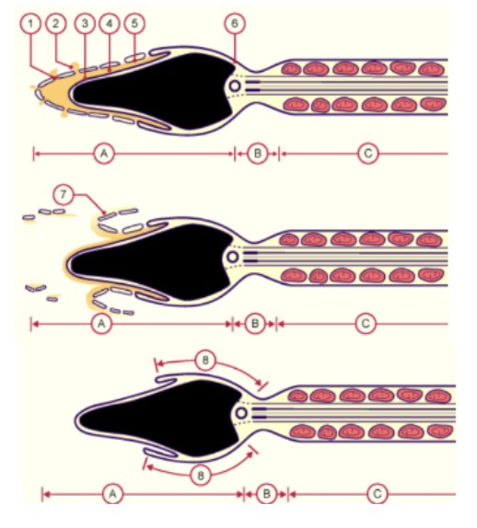
Question 42
Question 41
C Item A → La traversée de la corona radiata repose sur la réaction acrosomique de certains …
En effet, la traversée des cellules de la corona radiata s’effectue en partie grâce au mouvement hyper-
activé des spermatozoïdes mais aussi, grâce à la réaction acrosomique spontanée de certains sper-matozoïdes libérant ainsi des enzymes qui participent à la lyse de la matrice extracellulaire.Ainsi, deux processus distincts entre en jeu !
- Item B → L’adhésion à la zone pellucide est spécifique d’espèce tout comme l’adhésion des …
Nooon ! L’adhésion à la zone pellucide est bien spécifique d’espèce mais attention, l’adhésion des
membranes n’est elle, pas du tout spécifique d’espèce. Pour rappel, l’adhésion à la zone pellucide chez l’humain, se fait grâce à une liaison primaire de la Galactosyltransferase de la membrane plasmique spermatique sur ZP3.
C Item C → La réaction acrosomique commence par un influx en Ca2+ dans le cytoplasme …
Exactement ! La réaction acrosomique est déclenchée par un influx de Ca2+ dans le cytoplasme spermatique. Lorsque cet influx à lieu, le spermatozoïde va laisser échapper le contenu de l’acrosome dans le but de lyser un peu plus la zone pellucide. On va d’abord avoir la fusion de la membrane plasmique et de la membrane acrosomique externe, permettant ensuite la formation des pores pour la libération des enzymes acrosomales !
Diapo 26 - Fécondation - Pr. Patrat
En 1, vous voyez un pore qui s’est formé à partir de la membrane plasmique à l’extérieure qui a fusionné avec la membrane acrosomique externe en 5. En 4 vous voyez la membrane acrosomique interne qui n’a elle pas été impactée.
Concernant l’activation ovocytaire, laquelle (lesquelles) des propositions suivantes est (sont) exacte(s) ?
- Elle correspond à une cascade d’événements sous la dépendance de la phospholi-pase Cζ spermatique
- On observe une élévation brutale du Ca²⁺ intracellulaire
C. Elle débute dans la zone de fusion puis s’étend en quelques millisecondes à l’ensemble de l’ovocyte

- Les mutations de l’ADN mitochondrial sont transmises par la mère
- Seul le centriole proximal paternel n’est pas éliminé
Question 42
C Item A → Elle correspond à une cascade d’événements sous la dépendance de la phospholipase …
Yes, exactement ! J’ai rien à rajouter si ce n’est que vous êtes des boss .
C Item B → On observe une élévation brutale du Ca2+ intracellulaire
C’est tout bon ! Votre calcium qui est majoritairement présent dans le compartiment extracellulaire va rentrer dans la cellule et en parallèle, on a une augmentation de la perméabilité membranaire au K+, c’est l’hyperpolarisation (la cellule devient plus négative parce que le K+ sort en masse). S’ensuivent des successions de vagues calciques.
- Item C → Elle débute dans la zone de fusion puis s’étend en quelques millisecondes à l’ensemble … Presque, la zone de fusion s’étend en quelques secondes. Ça entraîne la libération dans l’espace vitellin des enzymes hydrolytiques contenues dans les granules et la protéolyse de la ZP2, qui rend

- Item E → Le premier clivage donne lieu à deux cellules de tailles disparates
Attention ! Le premier clivage donne lieu à deux cellules de tailles égales. Si on raisonne à partir de l’axe de division de la première division de segmentation, en sachant que les globules polaires sont aux extrémités, si on tend un fil entre les deux et qu’on coupe, on obtient deux parts égales.
Réponses vraies : B et D

Question 44
la zone péri-vitelline impénétrable. C’est le bloc à la polyspermie qui garantit l’intégrité de la cellule-œuf.
C Item D → Les mutations de l’ADN mitochondrial sont transmises par la mère
Exactement, pendant l’activation ovocytaire, les mitochondries paternelles sont détruites, ainsi seul l’ADN mitochondrial maternelle est transmis à la cellule-œuf. S’il est muté, celui de l’embryon résultant, le sera aussi.
C Item E → Seul le centriole proximal paternel n’est pas éliminé
Yep, toutes les structures microtubulaires seront éliminées à l’exception du centriole proximal paternel. Comme quoi parfois les items péremptoires peuvent aussi être vrai !
Réponses vraies : A, B, D et E
Concernant la nidation, laquelle (lesquelles) des propositions suivantes est (sont) exacte(s) ?
A. L’embryon se place au niveau de la partie supéro-antérieure de l’utérus
B. On retrouve des interdigitations entre les microvillosités des cellules trophoblas-tiques et les pinopodes

Question 43
Concernant la segmentation, laquelle (lesquelles) des propositions suivantes est (sont) exacte(s) ?
A. La segmentation consiste en une série de mitoses successives symétriques, réductrices et syn-chrones ayant lieu de 30h à 36h après la fécondation
B. La zone pellucide a un rôle protecteur et cohésif
C. Les blastomères au stade de 4 cellules sont disposés sous forme cubique
- Le récepteur du facteur de croissance EGF est exprimé à la surface des cellules épithéliales de l’endomètre

D. Lors de l’intrusion, il y a érosion de l’épithélium endométrial et infiltration par le blastocyste
E. La caduque ovulaire (ou réfléchie) représente le futur placenta

D. La première division de segmentation se fait selon un plan méridional, c’est-à-dire perpendiculairement à l’équateur
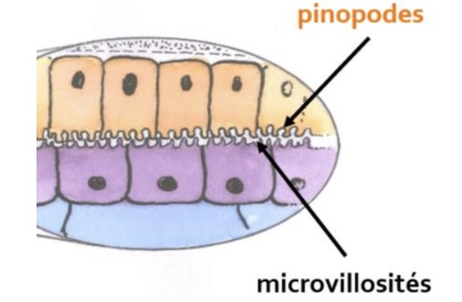
E. Le premier clivage donne lieu à deux cellules de tailles disparates
Question 44
- Item A → L’embryon se place au niveau de la partie supéro-antérieure de l’utérus
Faites bien attention, il se place au niveau de la partie supéro-postérieure de l’utérus. Dites vous c’est en haut vers l’arrière.
C Item B → On retrouve des interdigitations entre les microvillosités des cellules …
Oui exactement ! Ça fait comme les doigts de deux mains croisés. Et on rappelle que les pino-podes sont des microprotrusions aspirant le liquide utérin, qui permettent le maintien instable de l’embryon contre l’endomètre. Petite illustration pour mieux visualiser :
Diapo 57 - 1ère et 2ème semaine de développement - Pr. Patrat

- Item C → Le récepteur du facteur de croissance EGF est exprimé à la surface des cellules … Ayyyy non, c’est le cas pour le récepteur de l’interleukine 1 embryonnaire ! Par contre, concernant le facteur EGF, son récepteur est exprimé dès le 4ème jour par les cellules de la masse cellulaire interne et du trophoblaste.
Question 43
- Item A → La segmentation consiste en une série de mitoses successives symétriques, réductrices … Faux ! La segmentation est symétrique, réductrice et asynchrones et a lieu 30 à 36h après la fécondation puis les clivages s’enchaînent toutes les 20h environ. Et pourquoi asynchrone me diriez-vous ? Parce qu’on observe des stades 3, 5, 7 cellules avec plusieurs plans de clivages.
C Item B → La zone pellucide a un rôle protecteur et cohésif
Exactement, la zone pellucide permet aux blastomères (l’amas de cellules filles) de se compacter puisque les cellules se divisent à volume constant.
- Item C → Les blastomères au stade de 4 cellules sont disposés sous forme cubique
Les blastomères sont orientés de façon pyramidale caractéristique des blastomères du stade 4 cellules. Les cellules ont une disposition tétraédrique.
C Item D → La première division de segmentation se fait selon un plan méridional, c’est-à-dire … Eh ouiii ! La première division de segmentation se fait selon un plan méridional, c’est à dire per-pendiculairement à l’équateur dans l’alignement avec les 2 globules polaires.

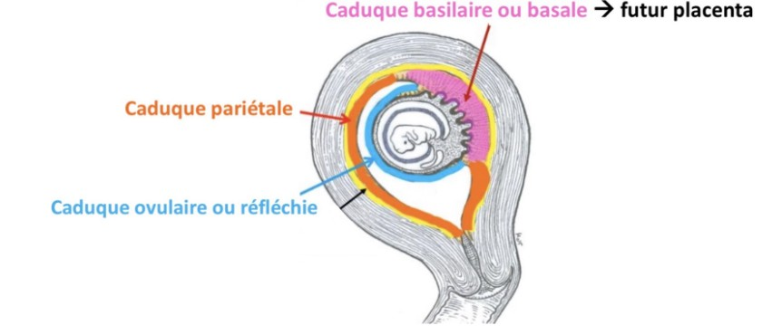
C Item D → Lors de l’intrusion, il y a érosion de l’épithélium endométrial et infiltration par le …
Yep c’est ça. En fait, au moment de l’intrusion, les cellules du syncytiotrophoblaste ont une forte activité de lyse, ce qui va permettre au blastocyste d’envahir le chorion et ainsi poursuivre la nidation.
- Item E → La caduque ovulaire (ou réfléchie) représente le futur placenta
Hmmm nan…C’est la caduque basilaire qui sera à l’origine du placenta ! Pour rappel, les caduques sont des structures transitoires, formées lors de ce qu’on appelle la réaction déciduale. Il s’agit de l’enrichissement du chorion endométrial en glycogène et lipides. On a donc 3 caduques (basilaire, ovulaire et pariétale) que l’on distingue selon leur position. Et concernant les caduques ovulaire et pariétale, elles vont finir par s’accoler et fusionner parce que le fœtus occupera une place de plus en plus importante dans l’utérus au fil du temps. Allez hop petit schéma pour bien me suivre :
Diapo 66 - 1ère et 2ème semaine de développement - Pr. Patrat

Réponses vraies : B et D

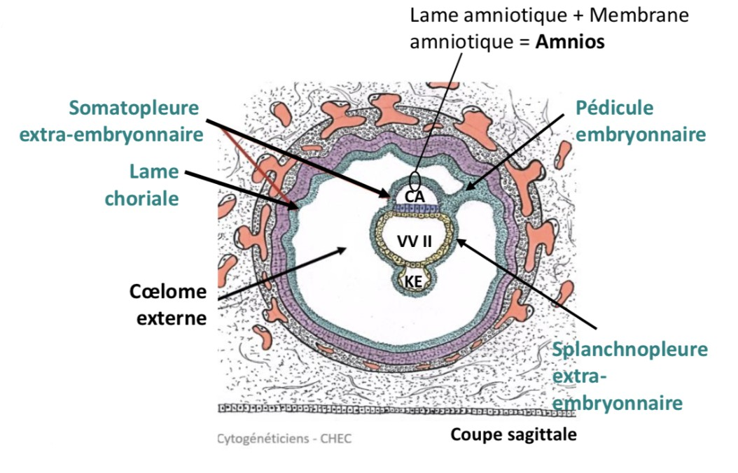
Question 45
alors que la cavité amniotique et la vésicule vitelline secondaire demeureront (mais en changeant de nom et de “forme“). Je vous joins le schéma du cours à connaître +++.
Diapo 74 - 1ère et 2ème semaine du développement embryonnaire - Pr. Patrat

C Item C → L‘amnios se compose d’une lame amniotique et d‘une membrane amniotique
C‘est ça rien à redire !
C Item D → En fin de 2ème semaine, le disque embryonnaire est didermique : il est constitué d‘un … Item pointilleux mais parfaitement vrai ! L’épiblaste primitif qui est au plancher de la cavité am-niotique et l’hypoblaste, au toit de la vésicule vitelline II.
C Item E → Le pédicule embryonnaire relie la lame choriale et les lames amniotique et vitelline Encore un item vrai, le pédicule embryonnaire est l‘ébauche de ce qui donnera plus tard le cordon ombilical .
Réponses vraies : A, C, D et E
Concernant l’œuf en fin de 2ème semaine, laquelle (lesquelles) des propositions suivantes est (sont) exacte(s) ?
A. Il est entièrement implanté dans le chorion de l‘endomètre
B. Il est constitué de 2 cavités : la vésicule vitelline secondaire et la cavité amniotique
C. L‘amnios se compose d’une lame amniotique et d‘une membrane amniotique
D. En fin de 2ème semaine, le disque embryonnaire est didermique : il est constitué d‘un épiblaste primitif et d‘un hypoblaste
E. Le pédicule embryonnaire relie la lame choriale et les lames amniotique et vitelline
Question 45
C Item A → Il est entièrement implanté dans le chorion de l‘endomètre
Oui tout à fait ! À savoir +++ c‘est du cours pur et dur (c’est à la fin de la 1ère semaine/début de la 2ème que l‘embryon commence sa nidation donc à la fin de la 2ème semaine il est complètement implanté ).
- Item B → Il est constitué de 2 cavités : la vésicule vitelline secondaire et la cavité amniotique Eh non petit piège, il est constitué de 3 cavités. Il ne faut pas oublier le coelome externe, qui entoure l‘ébauche de l‘embryon (constituée des deux feuillets du disque embryonnaire : l‘épiblaste et l‘hypoblaste) !! Pour votre info, ce coelome disparaîtra complètement à terme (beaucoup plus tard)

Cet examen blanc a été réalisé par :

Rédacteurs :
Anaé BASSIÉ (DFGSM2, MA 25-26, la goat), Maëlie LESAFFRE (DFGSMa2, ), Maïtine DIEDHIOU (DFGSM2, MA 25-26, 1/2 top p1 section C), Nathan FERNANDEZ (DFGSP2,

polyvalent il rédige ET relit respect), Diane SCHMITT (L.AS 2 SIAS, ça va le phosphore ??), Mayena LAHBIB (L.AS 2 MedPhy, la naine), Mai-Lan TANDAVARAYEN (L1 Sciences Biomédicales, MLoutre ), Mahaut MAROUVIN (DFGSM2, increible), Nell REVEL (DFGSM2, MA 25-26, 1/2 top p1 section C à jamais dans mon ), Maeen WAQAR (DFGSO2, programme mieux tes alarmes stp), Chadi DARDOULLIER (DFGSM2, MA 25-26, donne moi un doudou pingouin ), Maxime ZHANG (L.AS 2 SIAS, respect au goat), Lilou BIGNAMI (DFGSMa2, MA 25-26, la star ), Syrine HADDAD (DFGSP2, 1/3 100% DZ, bole chudiyaaan), Charlotte GRIVEAU MATTEI (DFGSM2, MA 25-26, toujours là pour m’aider)

Relecteurs :
Maëlys TURPIN (DFGSM2, RM SP PASS 25-26, j’ai pas les mots ), Grégoire CHAROLLAIS (DFGSM2, MA 25-26, steak), Eugénie GAUTHIER-LESCOP (DFGSM2, VP Tuto L.AS 25-26,
masterclass), Alyssa HAMOUD (DFGSM2, RM Chimie L.AS 25-26, ma CO-RM ), Mihran FARRUGIA (DFGSO2, du début jusqu’à la fin), Nathan FERNANDEZ (DFGSP2), Maryam HAMOUDA (L.AS 3 Sciences Biomédicales, le sphinx qui ressort ), Alyssa BARTOUX (DFGSM3, HE, Maths, Bioch, TOUT ), Mahaut MAROUVIN (DFGSM2), Anaé BASSIÉ (DFGSM2, MA 25-26), Tamina MOUHAMED (DFGSM3, VP Tuto PASS 24-25, une VP tuto de
KliT et une personne de KliT), Salma DRIS (DFASM1, Césure BiP PPH, RM
Histologie-Embryologie 23-24, 1/3 100% DZ, mon pokémon préféré ), Dina TURKI (L1 Chimie,
), Charlotte GRIVEAU MATTEI (DFGSM2, MA 25-26), Mai-Lan TANDAVARAYEN (L1
Sciences Biomédicales), Ayoub ERRAGHIBI (DFGSO2, le boss numéro jsp combien), Mariama KASSAMA (DFGSMa3, MA 24-25, l’une de mes tutrices préférées quand j’étais en P1)
Un grand merci aux VP Tuto PASS :
Lùca BLONDEL-JORAND (DFGSM2) et Souad BENABDI (DFGSM2)

Et enfin un immense merci aux tuteurs et tutrices de la team EpitHElite (aka la tcHEAm)
Ce support est proposé en collaboration avec l’équipe pédagogique de l’université Certains schémas de ce support sont issus des diapositives des enseignants d’Université Paris Cité

Sous la coordination de Diana LIN (DFGSP2, RM Histologie-Embryologie 25-26)
Prenez votre grille en photo avant de la rendre.
Vos note et classement sont disponibles sur le site a2sup.fr. Si vous constatez une erreur, envoyez la photo de votre grille sur l’adresse grilles@a2sup.fr
L’A2SUP répond à vos questions sur le serveur discord
https://discord.gg/mTFrNmk799

Les règles du serveur

Question de cours : Titre du cours Photo/Diapo/Figure/Paragraphe Question
Utilise la loupe (en haut à droite)
Questions exos/annales : Qxx (ex : Q03 et non Q3) Énoncé
Questions

L’A2SUP est connectée ! Pour ne rater aucune info :



A2SUP @A2SUP @A2SUP

